
УНИВЕРЗИТЕТ У НИШУ
ЕЛЕКТРОНСКИ ФАКУЛТЕТ

Семантичка претрага књига употребом трансформер модела
Семинарски рад
Студијски програм: Вештачка интелигенција и машинско учење

Студент:

Милош Пуношевац, бр. инд. 18856

Ниш, јун 2026. година
САДРЖАЈ

1. УВОД 8
2. БАЗЕ ПОДАТАКА - ОСНОВА И РАЗВОЈ 9
2.1. Појам и значај база података 9
2.2. Историјски развој база података 10
2.3. Основни елементи релационог модела 12
2.4. Ограничења традиционалних база података 13
2.5. Савремени трендови у развоју база података 14
3. ВЕКТОРСКЕ БАЗЕ ПОДАТАКА 16
3.1. Појам и значај векторских база 16
3.2. Основни концепти и терминологија 18
4. MILVUS БАЗА ПОДАТАКА 19
4.1. Увод у Milvus 19
4.2. Архитектура Milvus базе података 20
4.3. Dense и sparse вектори у Milvus-у 21
4.4. Начини претраге у Milvus-у 22
4.5. Начин рада и индексне структуре у Milvus-у 29
5. СИСТЕМ ЗА СЕМАНТИЧКУ ПРЕТРАГУ КЊИГА README 30
5.1. Структура Milvus колекције 31
5.2. Извор података 31
5.3. Генерисање embedding-а 32
5.4. Интерфејс апликације 34
6. ДИСКУСИЈА РЕЗУЛАТА И ПЕРСПЕКТИВЕ РАЗВОЈА README АПЛИКАЦИЈЕ 36
6.1. Анализа семантичке претраге у ReadMe апликацији 36
6.2. Анализа full-text претраге у ReadMe апликацији 38
6.3. Анализа хибридне претраге у ReadMe апликацији 39
7. ЗАКЉУЧАК 42
8. ЛИТЕРАТУРА 43

УВОД

У савременом дигиталном добу количина података који се свакодневно генеришу расте експоненцијално. Информације се складиште у различитим облицима: тексту, сликама, видео-записима и звуку, што поставља све веће захтеве пред системе за управљање подацима. Традиционалне релационе базе података, које податке организују у табеларном облику, показале су се као поуздан и ефикасан алат за структуиране податке, али нису довољно прилагођене за рад са неструктуираним и полуструктуираним садржајем. Управо тај изазов довео је до развоја нових, флексибилнијих модела складиштења, векторских база података.
Векторске базе представљају револуционарни корак у области управљања подацима, јер омогућавају претрагу по значењу, а не само по кључним речима. Основни принцип њиховог рада заснива се на претварању података у векторске репрезентације (eng. embedding), низове реалних бројева који садрже информације о семантичком значењу оригиналног садржаја. На тај начин, системи који користе векторске базе могу да пронађу концептуално сличне податке чак и када се не поклапају дословно у тексту, што омогућава примену у бројним областима као што су препорука садржаја, анализа текста, обрада природног језика и интелигентно претраживање.
Једно од најмоћнијих и најраспрострањенијих решења у овој области је Milvus [1] [2], векторска база података отвореног кода (eng. open-source) дизајнирана за складиштење, индексирање и претраживање великог броја вектора високе димензионалности. Milvus пружа високу ефикасност у раду са великим скуповима података, подржава више типова индекса и једноставно се интегрише са системима за машинско учење и вештачку интелигенцију.
У оквиру овог завршног рада, Milvus база података изабрана је као основа за развој Web апликације која омогућава семантичко претраживање књига. Циљ пројекта је да се корисницима омогући интелигентно претраживање књига на основу унетог описа, при чему се не користи једноставно поклапање речи, већ анализа њиховог значења. На тај начин, ако корисник унесе опис попут „брза вечера са тестенином“, систем ће, уз помоћ векторских репрезентација и Milvus претраге, приказати најрелевантније књига које семантички одговарају том упиту.
Овим радом се настоји да се истакну предности употребе векторских база података у односу на традиционалне приступе, као и да се покаже практична примена Milvus технологије у реалном сценарију. Кроз теоријски и практични део рада, биће обрађени принципи функционисања векторских база, архитектура Milvus система, као и дизајн и имплементација Web апликације за семантичко претраживање књига.
У оквиру овог рада, у наставку ће бити приказан свеобухватан приступ развоју система за семантичку претрагу књига. У поглављу 2 биће размотрени основи и развој база података, са посебним освртом на ограничења традиционалних решења. Поглавље 3 је увод у концепте векторских база података, док је поглавље 4 у потпуности посвећено Milvus бази података, њеној архитектури, типовима вектора и методима претраге. У поглављу 5 детаљно је описан дизајн и имплементација предложеног система, укључујући припрему података, генерисање embedding-а и обраду корисничких упита. Коначно, поглавље 6 представља Web апликацију ReadMe са анализом свих типова претраге и могућностима даљег унапређења система.

БАЗЕ ПОДАТАКА - ОСНОВА И РАЗВОЈ

Појам и значај база података

База података представља организован и структуиран скуп података који се чува у дигиталном облику и којим управља систем за управљање базом података (eng. Database Management System – DBMS). Основна сврха базе података је ефикасно складиштење, приступ, обрада и ажурирање података уз очување њихове тачности и конзистентности. За разлику од обичних датотека у којима се подаци чувају неструктуирано, базе података омогућавају систематско организовање података тако да се лако могу претраживати, повезивати и анализирати.
Пре појаве савремених база података, подаци су се најчешће чували у једноставним текстуалним датотекама или електронским табелама. Такав начин чувања био је погодан само за мале количине података и једноставне примене, али је имао бројна ограничења: спор приступ, велика могућност дуплирања података, немогућност ефикасног повезивања и слаба безбедност. Системи засновани на датотекама нису имали централизовану контролу, па је било тешко обезбедити интегритет података када више корисника истовремено приступа истим информацијама.
Појава система за управљање базама података омогућила је потпуну револуцију у начину чувања и руковања подацима. DBMS омогућава контролу приступа, паралелни рад више корисника, дефинисање односа између података и примену различитих ограничења како би се осигурала тачност и поузданост података. Поред тога, обезбеђује се и логичка независност података, корисници могу да мењају начин коришћења базе без потребе за променом њене физичке структуре.
У савременим информационим системима базе података имају кључну улогу, јер омогућавају управљање огромним количинама података које се свакодневно генеришу. Системи попут интернет продавница, друштвених мрежа, финансијских апликација, па чак и једноставних мобилних апликација, ослањају се на базе података како би обезбедили брз и сигуран приступ подацима у реалном времену. Поред тога, базе података доприносе очувању конзистентности података и обезбеђују механизме заштите од неовлашћеног приступа, што је од изузетног значаја у данашњем дигиталном окружењу.
Захваљујући свим овим карактеристикама, базе података представљају темељ свих модерних софтверских решења и инфраструктуру на којој се заснивају системи за пословну аналитику, машинско учење и вештачку интелигенцију. Њихов значај се огледа у способности да обезбеде не само складиштење података, већ и њихову обраду, анализу и повезивање у циљу доношења квалитетних одлука и оптимизације пословних процеса.

Историјски развој база података

Развој база података пратио је еволуцију рачунарских система и потребу човечанства за све ефикаснијим чувањем и обрадом података. Почеци управљања подацима сеже у педесете године XX века, када су се подаци чували у облику једноставних датотека на магнетним тракама и дисковима. Ти рани системи нису имали јасно дефинисану структуру, па је приступ подацима био спор, а организација неефикасна.
Први покушаји систематизације података појавили су се током шездесетих година са развојем хијерархијских и мрежних модела база података. У хијерархијском моделу подаци су били организовани у облику стабла (eng. tree), где је сваки „родитељски“ чвор могао имати више „детета“, али је дете припадало само једном родитељу. Овакав модел користио се у раним системима попут IBM Information Management System (IMS). Мрежни модел је, с друге стране, омогућавао сложеније односе између података, где је један елемент могао бити повезан са више других. Иако су ова два модела донела напредак у односу на чисто датотечне системе, била су ограничена због своје сложене структуре и зависности података од апликација које их користе.
Кључни преокрет у развоју база података настао је седамдесетих година када је Едгар Ф. Код (E. F. Codd), истраживач у компанији IBM, предложио релациони модел база података [3]. Релациони модел је представљао податке у облику табела (релација) које су повезане преко заједничких атрибута. Овај приступ омогућио је да се подаци чувају независно од начина њихове обраде, што је знатно повећало флексибилност и употребљивост база података. Истовремено је развијен и Structured Query Language (SQL) језик који је постао стандард за комуникацију са релационим базама.
Током осамдесетих и деведесетих година релационе базе података попут Oracle, IBM DB2, Microsoft SQL Server и MySQL постале су индустријски стандард. Њихова примена проширила се на све домене, од банкарства и телекомуникација до науке и образовања. Међутим, почетком XXI века, са експлозијом количине података на интернету и појавом концепта Великих података (eng. Big Data), класичне релационе базе почеле су да показују ограничења у скалабилности и обради неструктуираних података. Пораст количине података на Web-у приказан је на слици 1 , а слика 2 приказује пораст структуираних и неструктуираних података на Web-у.

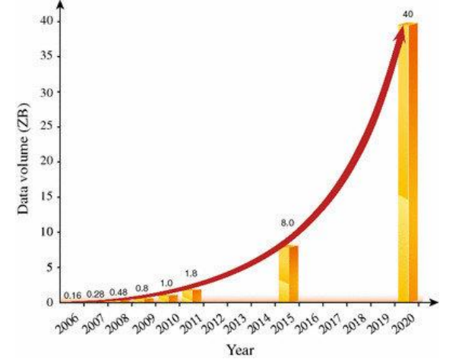
Слика 1. Пораст података на Web-у током времена [4]

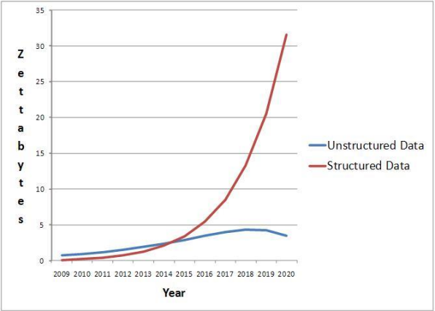
Слика 2. Приказ пораста структуираних и неструктуираних података током времена на Web-у [4]

Као одговор на те изазове појавиле су се Not Only SQL (NoSQL) базе података, које су омогућиле складиштење и обраду података без фиксне шеме. Оне подржавају различите типове модела: документне, колоне, графове и кључ–вредност парове. NoSQL системи постали су основа за обраду великих и разноврсних скупова података у реалном времену, посебно у системима који користе машинско учење и вештачку интелигенцију.
Последњих година развој база података добија нови правац са појавом векторских база података, које омогућавају претрагу и анализу података на основу њиховог значења, а не само структуре. Оне представљају најновији корак у еволуцији система за управљање подацима, прилагођен ери интелигентних система и семантичког претраживања, што ће бити детаљније описано у наредним поглављима.

Основни елементи релационог модела

Релациони модел база података представља најраспрострањенији и најдуже коришћен концепт за организацију и управљање подацима. Он је заснован на математичком појму релације, односно табеле која садржи редове и колоне. Свака табела у релационом моделу представља један ентитет или појам из реалног света, као што су корисник, производ, фактура или рецепт.
Редови у табели називају се торка (eng. tuples) и представљају појединачне појаве ентитета. Колоне, односно атрибути, дефинишу својства тог ентитета, на пример, табела Студент може имати атрибуте као што су Име, Презиме, Број индекса и Матични број. Свака ћелија у табели садржи вредност која одговара конкретном атрибуту једне торке.
Да би се осигурала јединственост и интегритет података, свака табела има примарни кључ (eng. primary key), атрибут или комбинацију атрибута који јединствено идентификују сваку торку у табели. На пример, у табели Студент, примарни кључ може бити Број индекса. Поред тога, постоје и страни кључеви (eng. foreign keys), који служе за повезивање различитих табела. Страни кључ представља атрибут који се односи на примарни кључ друге табеле, чиме се успоставља однос између ентитета, на пример, табела Испит може садржати страни кључ Број индекса који повезује сваки испит са одговарајућим студентом.
Једна од најважнијих карактеристика релационог модела је интегритет података, који обезбеђује да подаци у бази остану тачни и међусобно доследни. Постоји неколико типова интегритета:
- интегритет ентитета, који осигурава да сваки ред има јединствен примарни кључ
- референцијални интегритет, који обезбеђује да сваки страни кључ упућује на постојећу торку у другој табели
- доменска ограничења, који ограничавају вредности атрибута на одређени скуп дозвољених вредности.
За комуникацију са релационим базама користи се стандардизовани језик SQL, којим се дефинишу структуре података, уносе нови подаци, ажурирају постојећи и врше претраге. SQL представља један од најзначајнијих алата у свету информационих технологија, јер омогућава једноставно и прецизно управљање великим количинама података.
Међу најпознатијим системима који користе релациони модел налазе се MySQL, PostgreSQL, Oracle Database, Microsoft SQL Server и IBM DB2. Ови системи су основа већине комерцијалних и истраживачких апликација које захтевају стабилно и поуздано управљање подацима.
Иако је релациони модел доминирао више деценија и представљао стандард за већину пословних система, појава великих количина неструктуираних података и потреба за семантичким претраживањем довеле су до тога да се у новије време све више пажње усмерава ка флексибилнијим моделима, нерелационим и векторским базама података. Ови системи омогућавају складиштење података који немају јасно дефинисану структуру, као и претрагу засновану на значењу уместо на дословном подударању вредности.

Ограничења традиционалних база података

Иако су релационе базе података више деценија представљале стандард у управљању подацима, развој савремених технологија и појава нових типова података открили су њихова бројна ограничења. Класичне базе података су дизајниране у време када су подаци били углавном структуирани: бројчани, текстуални или табеларни и када је њихова количина била релативно мала у поређењу са данашњим обимом информација које се свакодневно генеришу.
Једно од главних ограничења релационог модела је његова неспособност да ефикасно обрађује неструктуиране податке, као што су слике, видео-записи, звучни фајлови или сложени текстуални садржаји. Релационе базе захтевају унапред дефинисану шему, односно структуру табела и веза, што значи да сваки податак мора да се уклопи у ту строго дефинисану форму. У пракси, овај приступ није погодан за системе који раде са великим количинама разноликих података, какви се јављају у модерним апликацијама као што су друштвене мреже, платформе за препоруке или системи за анализу природног језика.
Други значајан недостатак традиционалних база је ограничена скалабилност. Са растом количине података и броја корисника, релационе базе почињу да трпе пад перформанси, јер су првенствено намењене вертикалном скалирању (додавању снажнијег хардвера), а не хоризонталном (распоређивању података на више сервера). У Big Data ери, овај приступ више није довољан.
Поред тога, претрага по кључним речима у релационим базама не омогућава разумевање смисла података. На пример, ако корисник тражи књигу за „Акциона узбудљива комедија “, релациона база ће приказати само оне записе у којима се тачно јављају речи из упита, али не и оне који имају слично значење, као што су “Интересантна смешна прича ”. Ово ограничење представља велики проблем у домену претраживања по значењу, анализе текста и машинског учења.
Још један проблем класичних база јесте сложеност интеграције са системима вештачке интелигенције и машинског учења. Савремене апликације све више користе embedding репрезентације података, векторе које садрже семантичке информације, али релационе базе немају природну подршку за рад са векторима високе димензионалности.
Коначно, ограничења се уочавају и у флексибилности и брзини обраде података у реалном времену, што је од пресудног значаја за модерне системе као што су препоруке садржаја, интелигентне претраге и персонализоване апликације.
Због свих ових разлога, у последњој деценији дошло је до развоја нових модела база података који боље одговарају савременим захтевима. Међу њима посебно место заузимају векторске базе података, које омогућавају складиштење и претраживање података на основу њихове семантичке сличности, што представља корак ка интелигентном разумевању и анализи података.

Савремени трендови у развоју база података

Развој база података током последњих деценија одражава убрзане технолошке промене и појаву нових потреба у области обраде и управљања подацима. Данас се информациони системи сусрећу са огромним количинама података који се непрекидно генеришу из различитих извора: друштвених мрежа, мобилних апликација, интернет ствари (eng. Internet of Things - IoT) уређаја, научних истраживања и пословних процеса. Ова појава, позната под називом Big Data, донела је нове изазове у погледу складиштења, брзине приступа и аналитичке обраде.
Експоненцијалним растом количине података развијени су различити типови база података који превазилазе ограничења релационог модела. Један од најзначајнијих трендова јесте појава NoSQL база података, које омогућавају рад са неструктуираним и полуструктуираним подацима. NoSQL системи су флексибилнији јер не захтевају унапред дефинисану шему података, што омогућава лакше прилагођавање динамичким захтевима савремених апликација. Они подржавају различите моделе чувања:

- документне (нпр. MongoDB , CouchDB, RavenDB),
- колоне (нпр. Cassandra, HBase, Google Bigtable),
- кључ–вредност (нпр. Redis, Riak KV, Amazon DynamoDB)
- граф моделе (нпр. Neo4j, ArangoDB, OrientDB).

Шеме ових врста модела чувања података NoSQL база података дат је на слици 3.

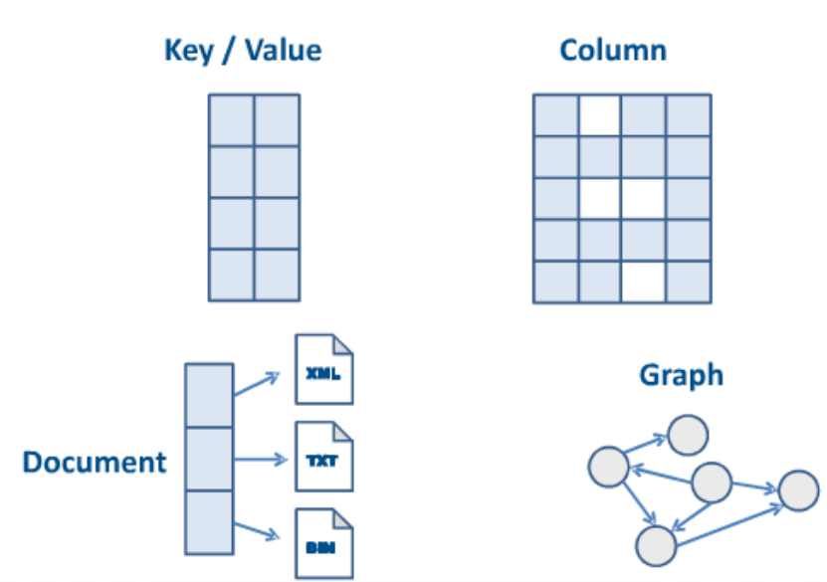
Слика 3. Графички приказ основних шема података NoSQL база података [4]

Поред тога, последњих година све већи значај добијају дистрибуирани системи за управљање базама података. Уместо складиштења свих података на једном серверу, дистрибуирани системи омогућавају расподелу података на више чворова унутар мреже, чиме се постиже боља скалабилност, поузданост и отпорност на грешке. Овакви системи често се користе у комбинацији са cloud инфраструктуром, што омогућава лакше управљање ресурсима и доступност података из било ког окружења.
Још један савремени тренд јесте интеграција вештачке интелигенције (eng. Artificial Intelligence - AI) и машинског учења (eng. Machine Learning - ML) у оквиру система за управљање подацима. Савремене базе више не служе само као пасивна складишта, већ постају активни учесници у процесу анализе и доношења одлука. Уз помоћ техника као што су анализе образаца, препознавање значења текста и кластеризација, системи могу да извлаче дубље увиде из података и да их користе за интелигентне препоруке и предвиђања.
У оквиру овог тренда развијена је и нова класа система позната као векторске базе података, које омогућавају чување и претрагу података у облику вектора. Векторске базе се посебно користе у областима као што су семантичко претраживање, обрада природног језика, системи препоруке и компјутерски вид. Оне омогућавају поређење података на основу њихове сличности у векторском простору, што омогућава прецизније резултате од класичних метода које се ослањају на подударање кључних речи.
Поред технолошких иновација, приметан је и тренд усмеравања ка отвореним стандардима и интеграцији различитих типова база. Модерни системи често комбинују више приступа, на пример, релациону базу за структуриране податке и векторску базу за семантичку анализу, чиме се постиже оптималан баланс између ефикасности, флексибилности и интелигентне обраде.
Може се закључити да је развој база података прешао дуг пут од једноставних релационих модела до интелигентних, дистрибуираних и векторских система који омогућавају разумевање значења података. Управо овај последњи правац развоја, који комбинује машинско учење и семантичку обраду, представља основу савремених решења као што је Milvus, систем који ће бити детаљно представљен у наредним поглављима.

ВЕКТОРСКЕ БАЗЕ ПОДАТАКА

Појам и значај векторских база

Векторске базе података представљају савремени тип система за складиштење и претраживање података, специјално дизајниран за рад са неструктуираним и високо-димензионалним подацима [5]. Док класичне релационе базе организују податке у табеле са редовима и колонама и омогућавају претраживање на основу кључева или индекса, векторске базе користе векторске репрезентације података, односно низове бројева који кодирају карактеристике објеката као што су текст, слике, видео или аудио. Овај приступ омогућава претраживање и анализу података не само по тачном подударању, већ и на основу семантичке сличности, што представља велики корак напред у односу на класичне методе.
Док су релационе базе идеалне за обраду структурисаних података попут финансијских трансакција или табеларних извештаја, векторске базе омогућавају претраживање по сличности или семантичком значењу, што је кључно за рад са неструктуираним подацима. Још једна значајна разлика огледа се у скалабилности - релационе базе су првенствено дизајниране за вертикално скалирање, док векторске базе подржавају хоризонтално скалирање кроз расподелу података на више сервера, што је неопходно за апликације које обрађују милионе или милијарде вектора [6], [7], [8], [9].
Значај векторских база посебно долази до изражаја у апликацијама вештачке интелигенције и машинског учења, где се подаци конвертују у embedding-е, векторске репрезентације које садрже семантичке информације. Ово омогућава системима да идентификују сличности и везе између података које људски корисник или традиционална база не би могла да препозна. Векторске базе постају кључни алат за модерне апликације као што су системи препорука, интелигентне претраге, анализе текста и препознавање слика или гласова.
Једна од најважнијих примена векторских база је претраживање слика и видео-записа. За разлику од класичних система који пореде само метаподатке или називе фајлова, векторске базе користе векторске представе које описују визуелне карактеристике слике, као што су боје, облици и текстуре. На овај начин могуће је пронаћи све сличне слике или видео-записе, чак и ако се визуелно разликују у детаљима. Овакви системи се користе у апликацијама за препознавање лица, идентификацију објеката, аутоматско категорисање медијских садржаја и у безбедносним системима који се ослањају на анализу слике и видеа.
Друга значајна примена односи се на семантичко претраживање текста, које представља један од кључних правца развоја обраде природног језика (eng. Natural Language Processing – NLP). Док традиционалне базе података претражују документе на основу кључних речи, векторске базе омогућавају проналажење текстова на основу њиховог значења. Ово се постиже коришћењем embedding репрезентација речи и реченица које генеришу напредни модели као што су BERT, GPT или Sentence Transformers. На овај начин систем може, на пример, да препозна да су појмови „аутомобил“ и „возило“ семантички сродни и да врати релевантне резултате чак и када се не користи иста терминологија. Ова технологија је основа интелигентних система за претрагу, асистената за подршку корисницима и аутоматских система за обраду докумената.
Векторске базе такође играју кључну улогу у развоју система препорука. Користећи векторске представе корисника и предмета (филмова, песама, производа, чланака и сл.), могуће је израчунати степен сличности и препоручити садржаје који највише одговарају интересовањима појединачног корисника. На пример, ако корисник често слуша одређени жанр музике, систем може да пронађе сличне песме на основу семантичке блискости у embedding простору. Овакви модели се користе на платформама као што су Netflix, Spotify, YouTube и Amazon, где су препоруке кључни део корисничког искуства [10], [11], [12].
Поред визуелних и текстуалних података, векторске базе налазе примену и у области анализе аудио и биометријских података. Системи за препознавање гласа, лица, отисака прстију или покрета користе векторске представе карактеристика које описују индивидуалне шаблоне. Поређењем ових вектора, могуће је поуздано идентификовати појединце или препознати одређене обрасце понашања. Ово је од великог значаја за примене у безбедности, аутентификацији и интелигентним системима надзора.
Посебан значај векторских база огледа се у њиховој интеграцији са моделима вештачке интелигенције. Савремени AI модели, као што су GPT, BERT или CLIP, генеришу embedding репрезентације које садрже богате семантичке информације о тексту, слици или мултимодалним подацима. Чувањем ових вектора у векторским базама, омогућено је напредно претраживање, класификација и повезивање података на начин који је ближи људском разумевању. Ово је основа савремених интелигентних агената, chatbot система и AI апликација које комбинују више врста података у јединствен контекст.
Све ове примене показују да векторске базе података представљају неопходну инфраструктуру за развој нове генерације интелигентних система. Њихова способност да повежу различите типове података и омогуће претрагу по значењу, а не само по синтакси, чини их кључним елементом у доба вештачке интелигенције и великих података.
У наставку следе најпознатији представници модерних векторских база података које се данас користе у системима за семантичку претрагу, препоруку садржаја и обраду великих скупова embedding-а:
- Milvus је једна од најраспрострањенијих open-source векторских база података намењених складиштењу и претраживању embedding-а високе димензионалности. Захваљујући поузданости и перформансама, Milvus ће бити детаљније представљен у наредним поглављима овог рада.
- Pinecone представља cloud-native векторску базу оптимизовану за претрагу у реалном времену embedding-а. Подржава аутоматско скалирање и високу поузданост, што га чини погодним за enterprise AI системе, RAG архитектуре и препоруке [13].
- Weaviate је open-source векторска база која подржава хибридну претрагу (dense и sparse векторе), граф структуре и интеграцију са моделима за обраду текста. Погодан је за комплексне NLP и семантичке системе [14].
- Qdrant је високо перформантна векторска база написана у програмском језику Rust. Одликује се стабилном имплементацијом HNSW индекса и прилагођеношћу real-time претраживању [15].
- Faiss је библиотека развијена од стране Meta AI, намењена ефикасној similarity претрази над embedding просторима. Често се користи као основни механизам у многим системима за претраживање и индексирање.
- Elasticsearch је примарно full-text база података, али у новијим верзијама подржава и k-NN векторску претрагу, што омогућава комбинацију лексичке и семантичке претраге [16].

Основни концепти и терминологија

Основни концепт векторских база је векторска репрезентација података. Сваки објекат у бази, било да је у питању документ, слика или аудио снимак, претвара се у вектор фиксне димензије који кодира његове најважније карактеристике. У овом високо-димензионалном простору могуће је упоређивати објекте по степену сличности, користећи различите метрике сличности, као што су Еуклидска удаљеност, косинусна сличност.
Да би претрага била ефикасна и брза у условима када база садржи милионе или милијарде вектора, користе се специјализовани алгоритми и структуре података за индексирање, као што су HNSW, IVF и FLAT. Ови индекси омогућавају баланс између тачности претраживања и перформанси система. Поред тога, векторске базе су дизајниране за рад у дистрибуираним окружењима, што омогућава хоризонтално скалирање и обраду великих количина података у cloud решењима.
У наредном поглављу биће детаљније представљен један од најпознатијих и најчешће коришћених система овог типа а то је Milvus база података.

MILVUS БАЗА ПОДАТАКА

Увод у Milvus

Milvus представља једну од најпознатијих и најмоћнијих векторских база података, специјализовану за складиштење, претраживање и управљање векторским представама података. Развијена је као open-source пројекат који омогућава изузетно ефикасну обраду података високе димензионалности, што је од кључног значаја у областима као што су вештачка интелигенција, машинско учење, обрада природног језика, рачунарски вид, као и у системима за препоруке и претраживање сличности.
Главна идеја Milvus-а је да обезбеди инфраструктуру која омогућава брзо претраживање сличних вектора у великим скуповима података. За разлику од традиционалних релационих база података које се ослањају на индексе над бројчано-текстуалним пољима, Milvus користи специјализоване векторске индексе (попут IVF, HNSW, FLAT и других) који омогућавају ефикасну претрагу на основу сличности уместо на основу тачног поклапања [17], [18], [19].
Milvus је пројекат компаније Zilliz, која га активно развија и одржава. Захваљујући својој архитектури која подржава скалабилност, дистрибуираност и високе перформансе, Milvus се данас користи као једно од најпопуларнијих решења у производним системима који се ослањају на AI pipeline-е. База подржава интеграцију са различитим машинским моделима и библиотекама као што су PyTorch, TensorFlow, Hugging Face и друге, што омогућава лако повезивање са процесима који генеришу embedding представе података.
Поред тога, Milvus је осмишљен тако да буде флексибилан и лако интеграбилан у постојеће инфраструктуре, захваљујући подршци за REST и gRPC интерфејсе, као и клијентима на различитим програмским језицима (Python, Java, Node.js, C++).
Захваљујући свим овим карактеристикама, Milvus представља темељ савремених система који захтевају семантичку претрагу, класификацију, препоруке и друге интелигентне функционалности засноване на векторским представама. Ток обраде података у систему са векторском базом података дата је на слици 4.

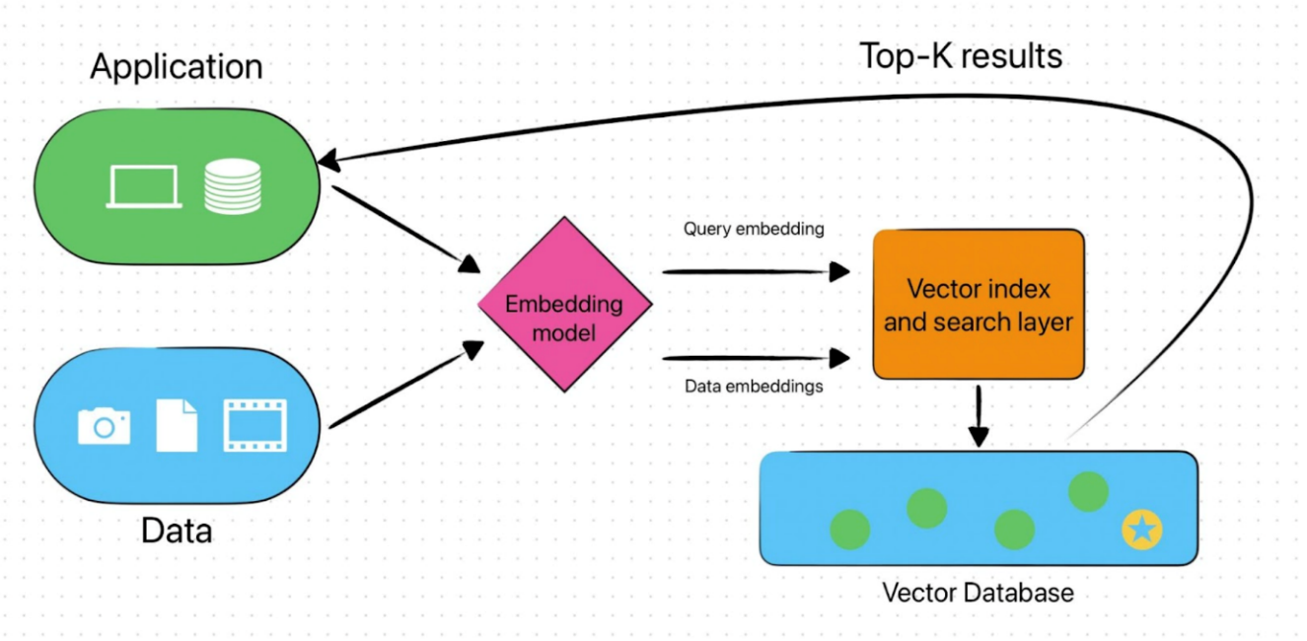
Слика 4. Ток обраде података и корисничког упита [20]

Архитектура Milvus базе података

Milvus представља дистрибуирану, високо оптимизовану векторску базу података намењену складиштењу, индексирању и претрази великих количина векторских података у реалном времену. За разлику од ранијих верзија, у Milvus верзијi 2.6 архитектура је значајно поједностављена: број микросервиса је смањен, неке компоненте су интегрисане, а унутрашња комуникација је оптимизована како би се постигла већа стабилност и лакше распорећивање података. Слика архитектуре је представљена на слици 5 у наставку текста.

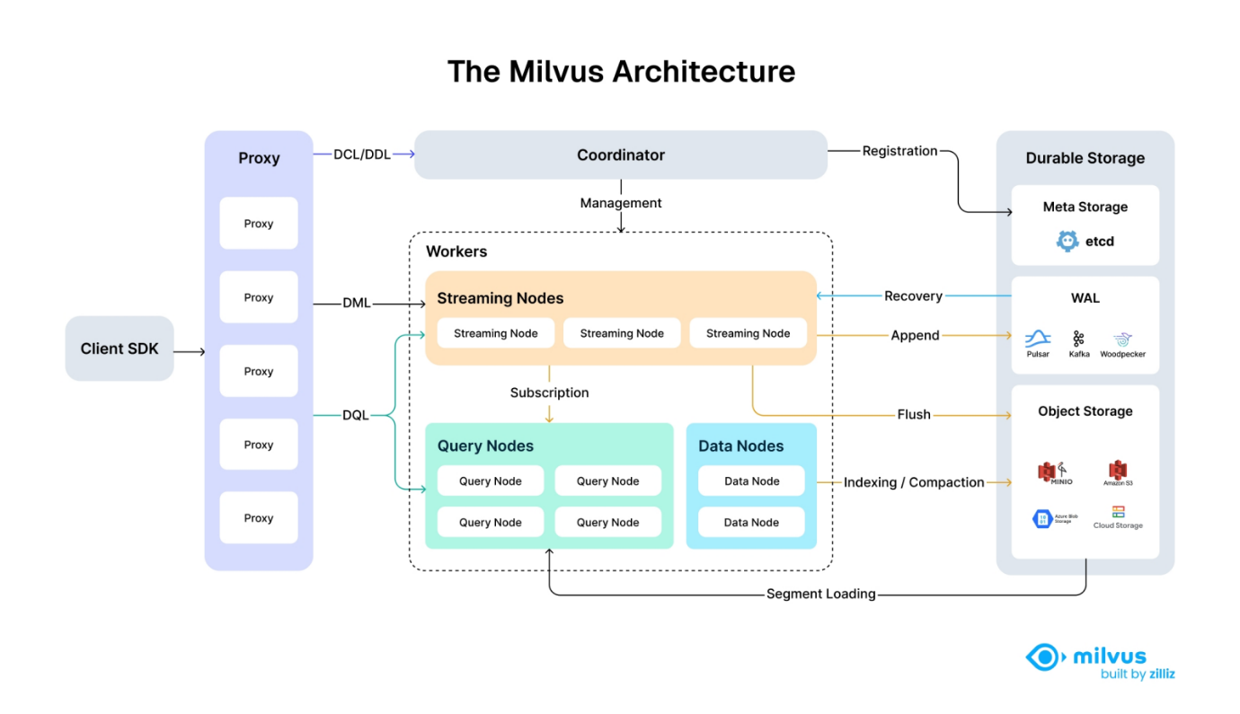

Слика 5. Илустрација архитектуре базе Milvus 2.6. [2]

На улазу у систем налази се Proxy, компонента која прима све захтеве клијентских апликација (insert, search, create collection, describe collection...) и прослеђује их одговарајућим деловима система. Proxy обавља валидацију упита, аутентификацију, проверу приступа и обавља комуникацију са клијентом преко gRPC интерфејса. Он не чува податке, већ служи као контролисани пролаз кроз који се све операције усмеравају на остатак Milvus архитектуре.
Управљачки слој Milvus-а чине Coordinator сервиси, који оркестрирају рад свих осталих компоненти. Root Coordinator управља метаподацима, структурама колекција, партицијама и информацијама о индексима. Data Coordinator контролише процес уписа података, надгледа активне сегменте и комуникацију са Data Node чворовима. Query Coordinator организује рад Query логике, управља учитавањем сегмената у меморију и координише обраду упита. Index Coordinator надгледа изградњу индекса и контролише позадинске процесе који креирају IVF, HNSW, SQ8 или друге ANN структуре.
Data Node је компонента која управља стварним подацима. Он прима embedding-е из апликације, организује их у сегменте, чува у складишту (локални диск, MinIO или S3), компресује их и припрема за каснију обраду. Data Node не учествује у претрази, већ у управљању и одржавању података у складиштеној форми.
Претрагу обавља Query логика, која у Milvus-у ради унутар сервиса који контролише Query Coordinator. Иако QueryNode више не постоји као засебан Docker контејнер, његова функција и даље постоји логички у архитектури. Query слој учитава векторске сегменте у RAM, покреће ANN алгоритме као што су FLAT, IVF_FLAT, HNSW и други, и у реалном времену враћа најсличније векторе Proxy-ју. Управо рад у меморији омогућава Milvus-у претраге са минималним кашњењем, што је од кључне важности за семантичке апликације.
За стабилност и конзистентност система Milvus користи Meta Store (најчешће etcd) који садржи све метаподатке, информације о колекцијама, шемама, индексима, сегментима и статусу чворова. Поред тога, Log Broker систем (Kafka или Pulsar) обезбеђује репликацију података, редослед уписа и отпорност на грешке, као и механизме опоравка у случају пада било које компоненте.
Milvus подржава више решења за складиштење података. У развојном окружењу то је најчешће локални диск, док се у продукционим системима користе MinIO или платформе компатибилне са Amazon S3. Складиштење се користи искључиво за „хладне“ сегменте, док се сегменти који учествују у претрази увек учитавају у меморију Query слоја.
У целини, архитектура Milvus-а 2.6 је дизајнирана тако да обезбеди поуздан, брз и скалабилан систем за рад са embedding-има и векторским подацима. Захваљујући дистрибуираној организацији, поједностављеним компонентама и оптимизацијама у претрази, Milvus верзија 2.6 је погодан за примену у напредним AI системима који захтевају високу брзину и прецизност, укључујући семантичку претрагу, AI препоруке, класификацију, детекцију сличности и анализу великих скуповa података.

Dense и sparse вектори у Milvus-у

Milvus подржава две главне категорије векторских репрезентација: густе (dense) и ретке (sparse) векторе. Ови типови представљају различите приступе моделовању текстуалних података и омогућавају да систем истовремено користи и семантичке и лексичке информације.
Густи вектори (dense) представљају компактне, континуалне embedding репрезентације фиксне димензије. Њихова структура је таква да свака компонента вектора носи део семантичке информације, а целокупни векторски простор је организован тако да одражава концептуалне сличности између текстова. Због тога су погодни за семантичку претрагу у којој се мери значењска блискост.
Ретки вектори (sparse) заснивају се на лексичком моделу где се вектор састоји од већег броја димензија, али са малим бројем ненултих вредности. Ова репрезентација се користи у случајевима када је неопходно директно проверити присуство одређених речи или фраза у документу, што је карактеристично за full-text претрагу.
Milvus омогућава да се оба типа репрезентација користе истовремено у једној колекцији, што је посебно значајно за хибридне системе претраживања. Густи вектори омогућавају проналажење садржаја који су семантички слични упиту, док ретки вектори обезбеђују да се у резултатима појаве само записи који садрже конкретне кључне речи. Оваква комбинација уједначава предности лексичких и семантичких приступа, чинећи систем погодним за интелигентне претраживаче, препоручне системе и RAG архитектуре.

Начини претраге у Milvus-у

Milvus база података подржава више начина претраживања, у зависности од типа података и природе упита. Основна предност Milvus-а у односу на традиционалне базе лежи у могућности да комбинује векторску претрагу са класичним релационим или филтерским условима, што омогућава веома флексибилну анализу података.

4.4.1. Векторска претрага

Векторска претрага представља основни механизам рада у Milvus-у. За разлику од традиционалних база података, где се подаци пореде по тачној вредности (на пример, WHERE naziv = 'Laptop'), Milvus омогућава проналажење података који су семантички слични упиту.
Сваки податак (текст, слика, аудио-запис, видео-клип итд.) се путем модела вештачке интелигенције претвара у вектор.
Семантичка претрага у Milvus-у заснива се на претраживању најближих суседа у високо-димензионалном простору. Када корисник унесе упит, он се најпре конвертује у embedding исте димензије као и вектори који су већ складиштени у колекцији. Овај вектор представља „семантичку позицију“ упита у векторском простору. Milvus затим тражи оне записе чије су векторске репрезентације најближе упитном вектору према дефинисаној метрици сличности.
У основи претраге налази се алгоритам Approximate Nearest Neighbor (ANN). Milvus при томе не врши преглед свих вектора у бази, већ користи специјализоване индексне структуре као што су HNSW или IVF, које омогућавају ефикасно издвајање кандидата. ANN алгоритми дају резултате који су практично једнаки brute-force приступу, али уз огромну уштеду времена, што омогућава претрагу над милионима или милијардама вектора у реалном времену.
Након добијања листе кандидата, Milvus за сваки од њих израчунава вредност сличности. У зависности од метрике, ова вредност може представљати косинусну сличност (cosine similarity), унутрашњи производ или еуклидско растојање. Код текстуалних embedding-а, који су најчешће нормализовани, косинусна сличност даје најбоље резултате јер се базира на углу између вектора, а не на њиховој апсолутној величини.

- Еуклидско растојање (L2 Distance)
Ова метрика мери стварну геометријску удаљеност између два вектора у n-димензионалном простору. Област претраге Еуклидског растојанја у 2D координатном систему представља површину круга. Графички приказ је дат на слици 6, а у 3D координатном систему област претраге представља сферу што можемо видети на слици 7.
У контексту мерења сличности између два вектора у високо-димензионалном простору, Еуклидска удаљеност представља једну од најчешће коришћених метрика, сличност између вектора одређује удаљеношћу тачака које представљају те векторе у простору.
Еуклидско растојање се израчунава по следећој формули:
$$d\left(a,b\right)=\sqrt{\sum_{i=1}^{n}{(a_{i}-b_{i})^{2}}}$$
где aᵢ представља i-ту компоненту вектора a, bᵢ представља i-ту компоненту вектора b и n представља димензију вектора.

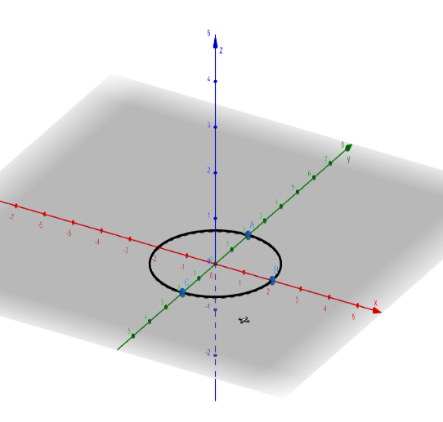

Слика 6. Приказ области тражења у дводимензионалном систему коришћењем Еуклидског растојања

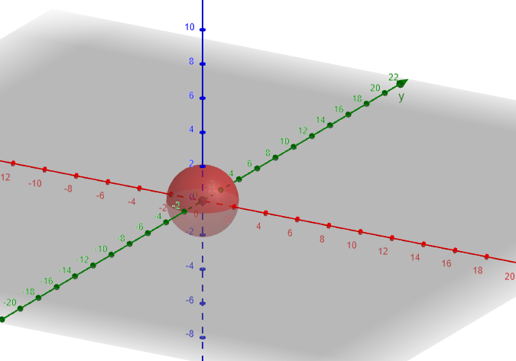

Слика 7. Приказ области тражења у тродимензионалном систему коришћењем Еуклидског растојања
Еуклидско растојање је погодна метрика када је битна апсолутна вредност сваке димензије и када вектори нису нормализовани.

- Косинусна сличност (Cosine Similarity)
Ова метрика мери угао између два вектора, а не њихову апсолутну удаљеност. Користи се најчешће код embedding-а текста, где је важан правац (значење), а не апсолутна величина вектора. Област претраге косинусне сличности у 2D координатном систему представља површину троугла са једном заобљеном страницом визуелни приказ је дат на слици 8, а у 3D координатном систему област представља купу са заобљеном базом што можемо видети на слици 9.
У контексту мерења сличности између два вектора у високо-димензионалном простору, косинусна слицност рачуна сличност на основу угла који заклапају 2 вектора.
Косинусна сличност се израчунава по следећој формули:

$$\text{cosine_similarity}(a,b)=\frac{a⋅b}{∥a∥∥b∥}$$

Вредност косинусне сличности увек је између -1 и 1, при чему 1 значи да су вектори идентични по смеру, а 0 да су потпуно различити.

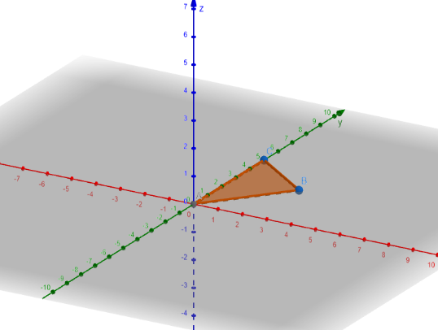
Слика 8. Приказ области тражења у дводимензионалном систему коришћењем косинусне сличности

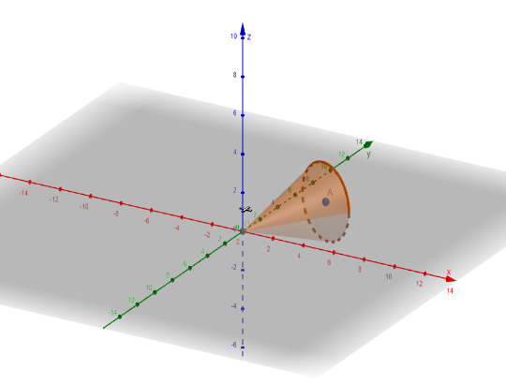

Слика 9. Приказ области тражења у тродимензионалном систему коришћењем
косинусне сличности

- Унутрашњи производ (Inner Product / Dot Product)
Ова метрика мери степен сличности на основу пројекције једног вектора на други. Што је већи унутрашњи производ, вектори су семантички ближи. У контексту мерења сличности између два вектора у високо-димензионалном простору, унутрашњи производ израчунава њихову сличност на основу количине „усмерености“ једног вектора ка другом, односно колико један вектор пројектује своју дужину на други.
Вредност унутрашњег производа се одређује по формули:
$$\text{inner}\text{_}\text{product}(a,b)=\sum_{i=1}^{n}{a_{i}⋅b_{i}}$$

где aᵢ представља i-ту компоненту вектора a, bᵢ представља i-ту компоненту вектора b и n представља димензију вектора.
У пракси се често користи у комбинацији са нормализацијом, па резултати имају слично понашање као код косинусне сличности.
Избор метрике има велики утицај на резултате претраге:
- L2 је погодан за податке који имају апсолутно значење (слике, аудио).
- Cosine Similarity се најчешће користи за текстуалне embedding-е.
- Inner Product се примењује у системима где се embedding-и већ нормализују.
Milvus омогућава избор метрике при креирању колекције, што даје флексибилност у зависности од природе података и примењеног модела.
Процес претраге:
- Корисник шаље упит, на пример, текстуални опис или слику.
- Модел вештачке интелигенције (нпр. BERT, CLIP) генерише embedding тог упита у облику n-димензионалног вектора.
- Milvus упоређује тај вектор са свим векторима у колекцији и израчунава сличност према изабраној метрици (L2, Cosine или Inner Product).
- Резултати се сортирају по степену сличности (од најсличнијег ка најмање сличном) и враћају кориснику.
Семантичка претрага представља кључну функционалност Milvus базе података и један је од разлога због којих се ова база све више користи у савременим системима претраживања и препоруке. За разлику од традиционалних система који пореде текстуалне записе на нивоу кључних речи, Milvus омогућава претрагу на основу значења при чему се подаци пореде као вектори у високодимензионалном простору. У овом приступу семантичко разумевање текста не обавља сама база, већ модел за генерисање embedding-а, док Milvus обезбеђује изузетно брзу, скалабилну и прецизну претрагу над тим векторским репрезентацијама. Слика 10 нам даје сликовит приказ вектора у векторском простору.

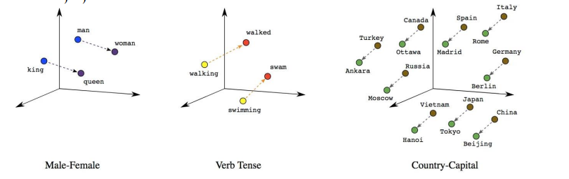
Слика 10. Векторски простор и примери речи у истом векторском простору [21]

4.4.2. Филтерска (структурисана) претрага

Поред векторске, Milvus подржава и класичну филтерску претрагу над структуираним подацима.
То значи да се могу поставити услови који се односе на поља као што су бројеви, датуми или категорије.
Пример упита:
„Пронађи све производе чији embedding је сличан задатом, али да су цена < 10000 и категорија = ‘електроника’.“
Овакав приступ омогућава комбиновање предности релационог филтрирања и семантичког разумевања података, што је посебно корисно у реалним системима препоруке или претраживању великих колекција података.

4.4.3. Full-text претрага

Milvus, у новијим верзијама, подржава и основне механизме full-text претраживања који омогућавају претрагу над текстуалним пољима на основу речи, фраза или делова текста. Иако није намењен да замени специјализоване алате као што су Elasticsearch или PostgreSQL Full-Text Search, ова функционалност је изузетно корисна за:
- претрагу кључних речи у документима,
- брзо претраживање текстуалних поља,
- комбиновање keyword-based претраге са семантичком претрагом.
У позадини се користе концепти који су карактеристични за системе засноване на инвертованом индексу. Претрага се своди на проналажење докумената у којима се јављају токени из упита.
Ретки (sparse) вектори заснивају се на класичним представама текста као што су учестаност термина – инверзна учестаност документа (eng. Term Frequency - Inverse Document Frequency TF-IDF), Bag-of-Words или BM25. Ови вектори имају веома велики број димензија, често у распону од неколико десетина хиљада до више стотина хиљада, али је број ненултих елемената у њима мали. У ретким векторима већина компоненти има вредност нула, док свега неколико димензија носи информацију о присуству одређених појмова. Ова врста репрезентације погодна је за лексичку претрагу, односно за утврђивање да ли документ садржи конкретну реч или фразу. У Milvus-у се sparse вектори користе пре свега у full-text механизму претраживања и омогућавају да се над текстуалним пољима изврши брза идентификација записа који садрже специфичне термине.
Практична вредност Milvus-овог full-text приступа види се у сценаријима где корисник зна тачно шта тражи. Након идентификације таквих докумената, семантичка претрага може да се примени како би се резултати додатно рангирали према концептуалној блискости садржаја.
У целини, full-text претрага у Milvus-у функционише као допунски механизам који проширује могућности базе и омогућава флексибилније дефинисање упита. Њена улога је да омогући брзо лексичко филтрирање, док се дубља, анализа по значењу препушта моделима за генерисање embedding-а.

4.4.4. Хибридна претрага

Хибридна претрага представља моћну комбинацију: векторске претраге, филтера и full-text механизама.
Ово омогућава дефинисање комплексних упита који истовремено узимају у обзир:
- семантичку сличност,
- кључне речи у тексту,
- логичке, бројчане и категоријске услове.
Пример:
„Пронађи производе који су семантички слични овом embedding-у, садрже реч ’gaming’ у опису, припадају категорији ’рачунари’ и имају оцену већу од 4.5.”
Оваква претрага је изузетно важна у e-commerce системима, системима препоруке, платформама за претрагу садржаја и свим апликацијама где постоје сложени критеријуми.
Семантичка претрага омогућава идентификацију садржаја који су значењски блиски упиту, без обзира на употребљене речи, док full-text механизам проналази документе који дословно садрже одређене термине или фразе. Комбинацијом ова два поступка могуће је добити резултате који истовремено задовољавају захтев за значењском сличношћу и присуством конкретних текстуалних елемената.
Уобичајени ток хибридне претраге обухвата два корака. Прво се извршава full-text претрага како би се идентификовао скуп докумената који садрже тражене речи. Тај почетни корпус представља ужи сет кандидата који улазе у следећу фазу. Затим се над тим документима извршава семантичка векторска претрага, где се embedding упита пореди са embedding-има докумената како би се измерио степен значењске сличности. На крају се резултати рангирају тако да највише места заузимају документи који истовремено испуњавају оба критеријума.
Овакав приступ је посебно ефикасан у системима где кориснички упити садрже и конкретне појмове и концептуалне захтеве. Само full-text претрага не би могла да идентификује стилске или тематске сличности, док би сама семантичка претрага могла да врати резултате у којима се термин не појављује. Хибридна претрага решава овај проблем синергистичким спајањем оба извора информација.
Иако овај поступак захтева додатну обраду у односу на појединачне методе, добијени резултати су значајно релевантнији и кориснији за крајњег корисника. Због тога хибридна претрага представља кључни механизам у системима који обрађују велике количине текстуалних података и захтевају комбинацију прецизног филтрирања и дубоке семантичке анализе.

4.4.5. Претраживање по више модалитета

Milvus омогућава и рад са подацима различитих типова (текст, слика, звук, видео), чиме подржава мултимодално претраживање.
На пример, могуће је пронаћи слике које највише одговарају текстуалном опису („црвени ауто на паркингу“), ако су embedding-и текста и слика смештени у исти векторски простор.
Оваква претрага је могућа захваљујући моделима као што су CLIP (који повезује текст и слику у заједнички простор), па Milvus постаје основна компонента за изградњу интелигентних система за препознавање и претрагу по садржају.

Начин рада и индексне структуре у Milvus-у

Milvus база података је дизајнирана тако да омогућава ефикасно претраживање вектора по сличности, чак и у скуповима који садрже милионе или милијарде података. Основу њеног рада чини употреба индексних структура које омогућавају да се процес претраге изврши знатно брже него при линеарном претраживању.
Када се нови подаци (вектори) убаце у Milvus, систем најпре врши њихову пакетну (eng. batch) обраду, нормализацију и припрему за креирање индекса. Након тога, подаци се складиште у сегментима, а над сваким сегментом се гради индекс у складу са изабраним типом (HNSW, IVF, FLAT и др.). Индекси омогућавају да се претрага обавља не само по тачном поклапању, већ и на основу сличности између вектора, што је кључно у апликацијама заснованим на машинском учењу и обради природног језика.
Milvus подржава више типова индексних структура, а најчешће коришћене су:

4.5.1. FLAT индекс

FLAT представља најједноставнији тип индекса у Milvus-у. Он чува све векторе у оригиналном облику и при претрази пореди сваки упитни вектор са свим осталим у бази.
Иако овај приступ обезбеђује најтачније резултате, он је и најспорији, јер сложеност претраге расте линеарно са бројем података. FLAT индекс се најчешће користи код мањих скупова података или у ситуацијама када је неопходна максимална прецизност резултата.

4.5.2. IVF индекс

IVF је најпопуларнији компромис између брзине и тачности. Овај индекс дели векторски простор на више кластера помоћу алгоритма као што је k-means. Приликом претраге, Milvus не претражује цео скуп података, већ само најрелевантније кластере, што драстично смањује време претраге.
На пример, ако систем садржи милион вектора, а IVF индекс их подели у 1.000 кластера, претрага може бити ограничена само на неколико најближих кластера, што омогућава вишеструко брже одговоре уз минималан губитак прецизности.

4.5.3. HNSW индекс

HNSW је најнапреднији и често најбржи тип индекса у Milvus-у. Он представља структуру графа, где сваки вектор постаје чвор у графу, а везе представљају векторе који су међусобно најсличнији.
Претрага се врши кретањем кроз граф, од највишег нивоа ка нижим, постепено прелазећи на све ближе векторе. На овај начин, HNSW омогућава изузетно брзу претрагу приближних најближих суседа (Approximate Nearest Neighbor - ANN) уз минималан број поређења.
Захваљујући својој хијерархијској структури, HNSW постиже изузетну равнотежу између брзине, тачности и употребе меморије, због чега је један од најчешћих избора у савременим AI системима.

АРХИТЕКТУРА СИСТЕМА

Систем ReadMe за семантичко претраживање књига реализован је као вишеслојна веб апликација. Систем се састоји из три јасно одвојена слоја: клијентског слоја (Angular), серверског слоја (FastAPI backend) и слоја података (Milvus векторска база и CSV датотека). Свака компонента има јасно дефинисану одговорност, а комуникација међу слојевима одвија се путем HTTP REST позива. Слика 11 приказује архитектуру система.

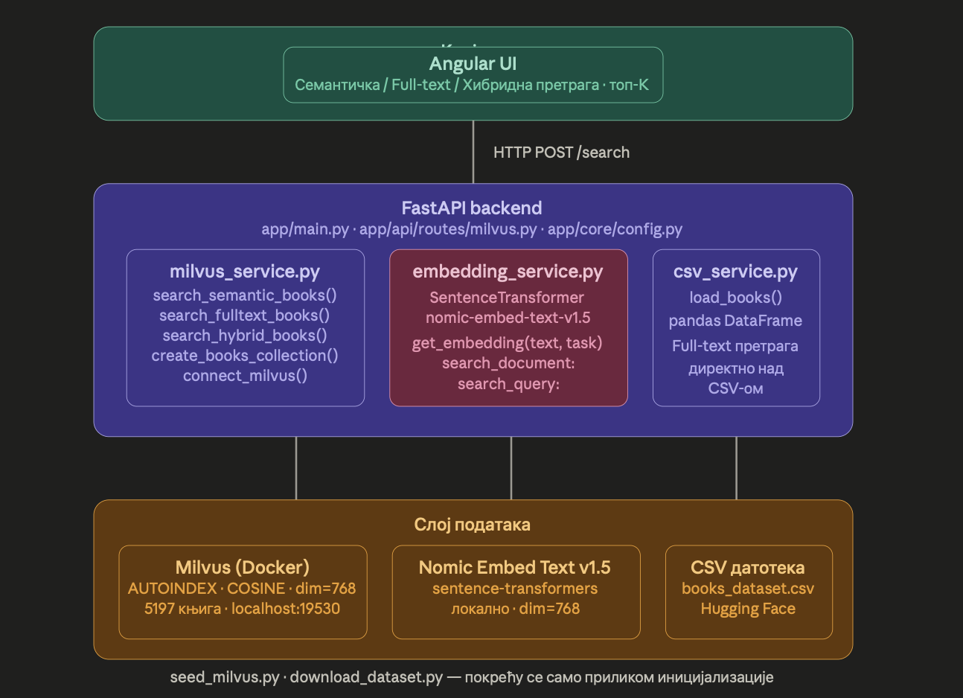
Слика 11. Архитектура система ReadMe

4.1.1. Клијентски слој

Клијентски слој реализован је употребом Angular оквира и представља интерфејс кроз који корисник комуницира са системом. Корисник уноси текстуални упит и одабира тип претраге: семантичку, full-text или хибридну. Такође поставља параметар топ-К, односно број најрелевантнијих књига које жели да добије као резултат претраге. Унос се шаље FastAPI backend-у путем HTTP POST захтева на одговарајући ендпоинт, а добијени JSON одговор приказује кориснику наслов, аутора, категорије, опис и семантички скор за сваки резултат.

4.1.2. FastAPI backend

Серверски слој реализован је употребом FastAPI оквира, модерног Python REST API оквира заснованог на асинхроном програмирању. Организован је у два подслоја: слој рутера и сервисни слој.
Слој рутера садржи датотеку milvus.py која дефинише REST ендпоинте за претрагу. Сваки тип претраге (семантичка, full-text, хибридна) изложен је као засебан POST ендпоинт. Рутер прима захтев клијента, валидира улазне параметре употребом Pydantic модела и прослеђује их одговарајућем сервису.
Сервисни слој садржи три компоненте. Прва је embedding_service.py, која приликом покретања апликације учитава Nomic Embed Text v1.5 модел у меморију и излаже функцију get_embedding(text, task) за генерисање вектора димензије 768 из произвољног текстуалног уноса. Друга компонента је milvus_service.py, која управља конекцијом са Milvus базом и имплементира функције за сва три типа претраге: search_semantic_books(), search_fulltext_books() и search_hybrid_books(). Трећа компонента је csv_service.py, која учитава CSV датотеку у pandas DataFrame и омогућава full-text претрагу директно над учитаним подацима, без позива Milvus бази.

4.1.3. Слој података

Слој података обухвата три ресурса. Прво је Milvus векторска база покренута у Docker контејнеру на адреси localhost:19530. У Milvus колекцији складишти се 5.197 вектора димензије 768, по један за сваку књигу, заједно са скаларним метаподацима (наслов, аутор, категорије, опис). Над векторским пољем изграђен је AUTOINDEX индекс са COSINE метриком. Друго је CSV датотека books_dataset.csv преузета са Hugging Face платформе, која служи као извор за full-text претрагу у csv_service.py. Треће је локално инсталиран Nomic Embed Text v1.5 модел путем библиотеке sentence-transformers, који се учитава при покретању апликације и остаје у меморији током читавог животног циклуса сервера.

4.1.4. Иницијализационе скрипте

Поред рантајм компоненти, систем садржи и две скрипте намењене искључиво иницијализацији и нису dio нормалног тока рада апликације. Скрипта download_dataset.py преузима CSV датотеку са Hugging Face платформе. Скрипта seed_milvus.py обавља читав процес индексирања: успоставља конекцију са Milvus-ом, брише евентуалну стару колекцију, креира нову са одговарајућом шемом и индексом, учитава CSV у pandas DataFrame, за сваку књигу генерише уграђену репрезентацију употребом Nomic Embed Text модела са префиксом search_document: и уписује векторе у базу у пакетима. Скрипта се покреће само једном приликом подешавања система и не утиче на перформансе рантајм апликације.

4.1.5. Ток података приликом семантичке претраге

Ток података при семантичкој претрази приказан је на слици 12 и одвија се у следећим корацима. Корисник путем Angular интерфејса уноси текстуални упит (нпр. „horror story“) и шаље HTTP POST захтев на FastAPI ендпоинт. Рутер milvus.py прима захтев и позива функцију search_semantic_books() из milvus_service.py. Та функција прозива get_embedding(query, task="search_query") из embedding_service.py, која Nomic Embed Text моделу прослеђује упит са префиксом search_query: и добија вектор димензије 768. Добијени вектор упита шаље се Milvus-у методом collection.search(). Milvus употребом AUTOINDEX структуре извршава приближну претрагу најближих суседа (ANN) над свих 5.197 вектора у колекцији, израчунава косинусну сличност са упитним вектором за сваки кандидат и враћа топ-К записа сортираних опадајуће по вредности скора. Резултати се прослеђују Angular клијенту у JSON формату и приказују кориснику.
Употреба различитих префикса за документе (search_document: при индексирању) и упите (search_query: при претрази) специфична је карактеристика Nomic Embed Text v1.5 модела. Захваљујући задатком вођеном учењу током тренинга, модел пресликава документе и упите у засебне, али компатибилне регионе истог векторског простора, чиме се значајно унапређује квалитет ANN претраге у поређењу са употребом јединственог префикса.

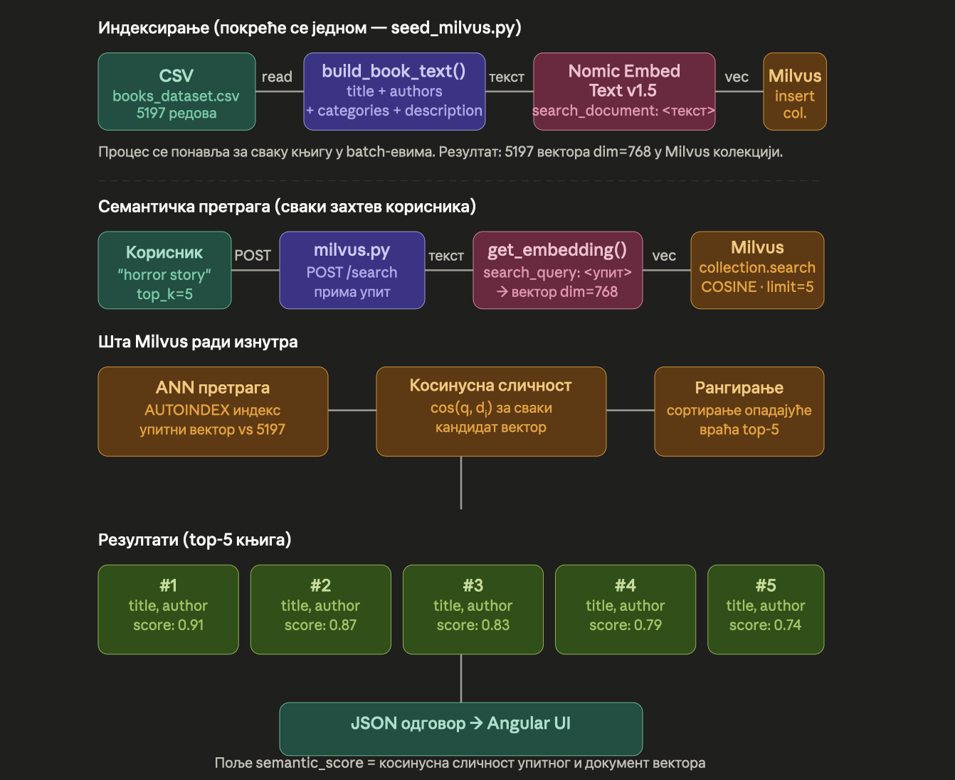
Слика 12. Ток података приликом семантичке претраге у систему ReadMe

СИСТЕМ ЗА СЕМАНТИЧКУ ПРЕТРАГУ КЊИГА README

Систем развијен у оквиру овог рада је Web апликација ReadMe која пружа могућност семантичке, лексичке и хибридне претраге велике колекције књига коришћењем Milvus базе података и модела за генерисање embedding репрезентација текста. Циљ система је да омогући проналажење књига на основу значења текстуалног описа, а не само по дословном поклапању речи, што омогућава прецизније, богатије и контекстуално релевантније резултате у односу на традиционалне методе претраживања.

Структура Milvus колекције

Колекција у Milvus-у дефинисана је следећим пољима: id - примарни кључ типа Int64, аутоматски генерисан; vector - густи вектор димензије 768 (FloatVector) за семантичку претрагу; title - наслов књиге (VarChar, max 512); author - аутор (VarChar, max 256); categories - категорија/жанр (VarChar, max 256); description - текстуални опис (VarChar, max 8192). Следи пример Python кода за дефиниcију шеме колекције:

from pymilvus import MilvusClient, DataType

client = MilvusClient(uri='http://localhost:19530')
schema = client.create_schema(auto_id=True, enable_dynamic_field=False)
schema.add_field('id', DataType.INT64, is_primary=True)
schema.add_field('vector', DataType.FLOAT_VECTOR, dim=768)
schema.add_field('title', DataType.VARCHAR, max_length=512)
schema.add_field('author', DataType.VARCHAR, max_length=256)
schema.add_field('categories', DataType.VARCHAR, max_length=256)
schema.add_field('description', DataType.VARCHAR, max_length=8192)

index_params = client.prepare_index_params()
index_params.add_index(
field_name='vector', index_type='HNSW',
metric_type='COSINE', params={'M': 16, 'efConstruction': 200}
)
client.create_collection(
collection_name='books', schema=schema, index_params=index_params
)

Извор података

Извор података употребљен у систему је јавно доступан скуп података са Hugging Face платформе под називом BOOK-RECOMMENDER-DATASET, аутора svastikkkka. Скуп садржи укупно 5.197 књига и доступан је у CSV формату, погодном за директно учитавање помоћу библиотеке pandas. У поређењу са комерцијалним API сервисима, употреба статичног скупа података елиминише зависност од спољних сервиса, квота и трошкова, а обезбеђује репродуцибилност резултата.
Скуп података садржи следеће колоне: isbn13 (INT64, примарни идентификатор), isbn10, title, authors, categories, thumbnail, description, published_year, average_rating, num_pages, ratings_count и tagged_description. За потребе семантичког претраживања употребљена су четири поља: title, authors, categories и description. Ова четири поља конкатенирају се у јединствени текстуални низ пре генерисања уграђене репрезентације, чиме се осигурава да семантичка претрага узима у обзир све релевантне информације о свакој књизи.
Текстуално поље description представља семантички најбогатији извор информација о свакој књизи. Максимална дужина описа у скупу износи 920 речи, односно 920 токена, што је у оквиру контекстног прозора Nomic Embed Text v1.5 модела (8192 токена) и не захтева додатно скраћивање текста. Описи покривају садржај, теме, стил писања и жанровске карактеристике, чиме представљају идеалан улаз за семантичку векторизацију. Ипак, квалитет и дужина описа значајно варирају међу записима – неке књиге имају детаљне вишепасусне описе, dok друге имају само неколико реченица – што директно утиче на прецизност генерисаних вектора и квалитет резултата претраге.
Поље isbn13 употребљено је као примарни кључ у Milvus колекцији (auto_id=False), будући да је гарантовано јединствено и нумеричко (INT64), чиме се обезбеђује директна веза измeђу записа у CSV датотеци и вектора у бази без потребе за додатним пресликавањем идентификатора. У хибридној претрази, поље isbn13 служи и као кључ за спајање резултата семантичке и full-text претраге.

Генерисање embedding-а

Уграђене репрезентације генеришу се локално употребом библиотеке sentence-transformers и модела nomic-ai/nomic-embed-text-v1.5. Свака књига представљена је конкатенацијом наслова, аутора, категорија и описа у јединствени текстуални низ пре векторизације. Употреба различитих префикса за документе и упите је специфичност Nomic Embed Text модела која унапређује квалитет ANN претраге. Следи кодни исечак:

from sentence_transformers import SentenceTransformer

model = SentenceTransformer(
'nomic-ai/nomic-embed-text-v1.5',
trust_remote_code=True
)

def build_book_text(book: dict) -> str:
return ' '.join([
str(book.get('title', '')),
str(book.get('author', '')),
str(book.get('categories', '')),
str(book.get('description', ''))
])

def get_embedding(text: str,
task: str = 'search_document') -> list[float]:
return model.encode(f'{task}: {text}').tolist()
.
Квалитет embedding-а добијених овим моделом посебно долази до изражаја код дужих и садржајно комплексних опис књига. Модел успешно очува релевантне контекстуалне елементе, као што су техника припреме, тип јела и доминантни састојци, што значајно побољшава прецизност семантичких упита. Захваљујући овоме, књиге које описују сличне концепте природно се групишу у заједничке регионе embedding простора, без обзира на то како су формулисани у изворном тексту.
Интеграција модела са Milvus-ом је природна јер Milvus подржава ефикасне ANN структуре као што су HNSW и IVF, оптимизоване за рад над нормализованим dense векторима. Комбинација Nomic модела и Milvus ANN индекса омогућава брзу и поуздану претрагу чак и у великим колекцијама података, што је критично за систем који се ослања на семантичко разумевање текста. У оквиру хибридне претраге модел даје густе векторе који се комбинују са sparse BM25 представама, што омогућава истовремено узимање у обзир значења текста и присуства конкретних кључних речи.
2D (или ниско-димензионална пројекција) embedding простора приказан је на слици 12, сваки појединачни текстуални документ или пар (нпр. упит-документ) је репрезентован као тачка на тој карти. Карта укључује узорак од 5 000 000 парова који су коришћени током тренинга модела.

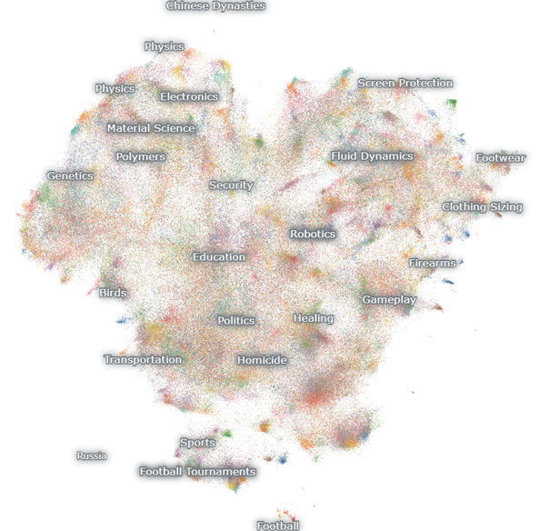

Слика 12. Илустрација векторског простора докумената коришћених за тренинг Nomic Embed Text модела [24]

Интерфејс апликације

Када корисник први пут уђе у апликацију аутоматски му се приказује 5 најрелевантнијих књига које су нађене семантичком претрагом упита “Najbolje knjige”. Интерфејс можемо видети на слици 13.

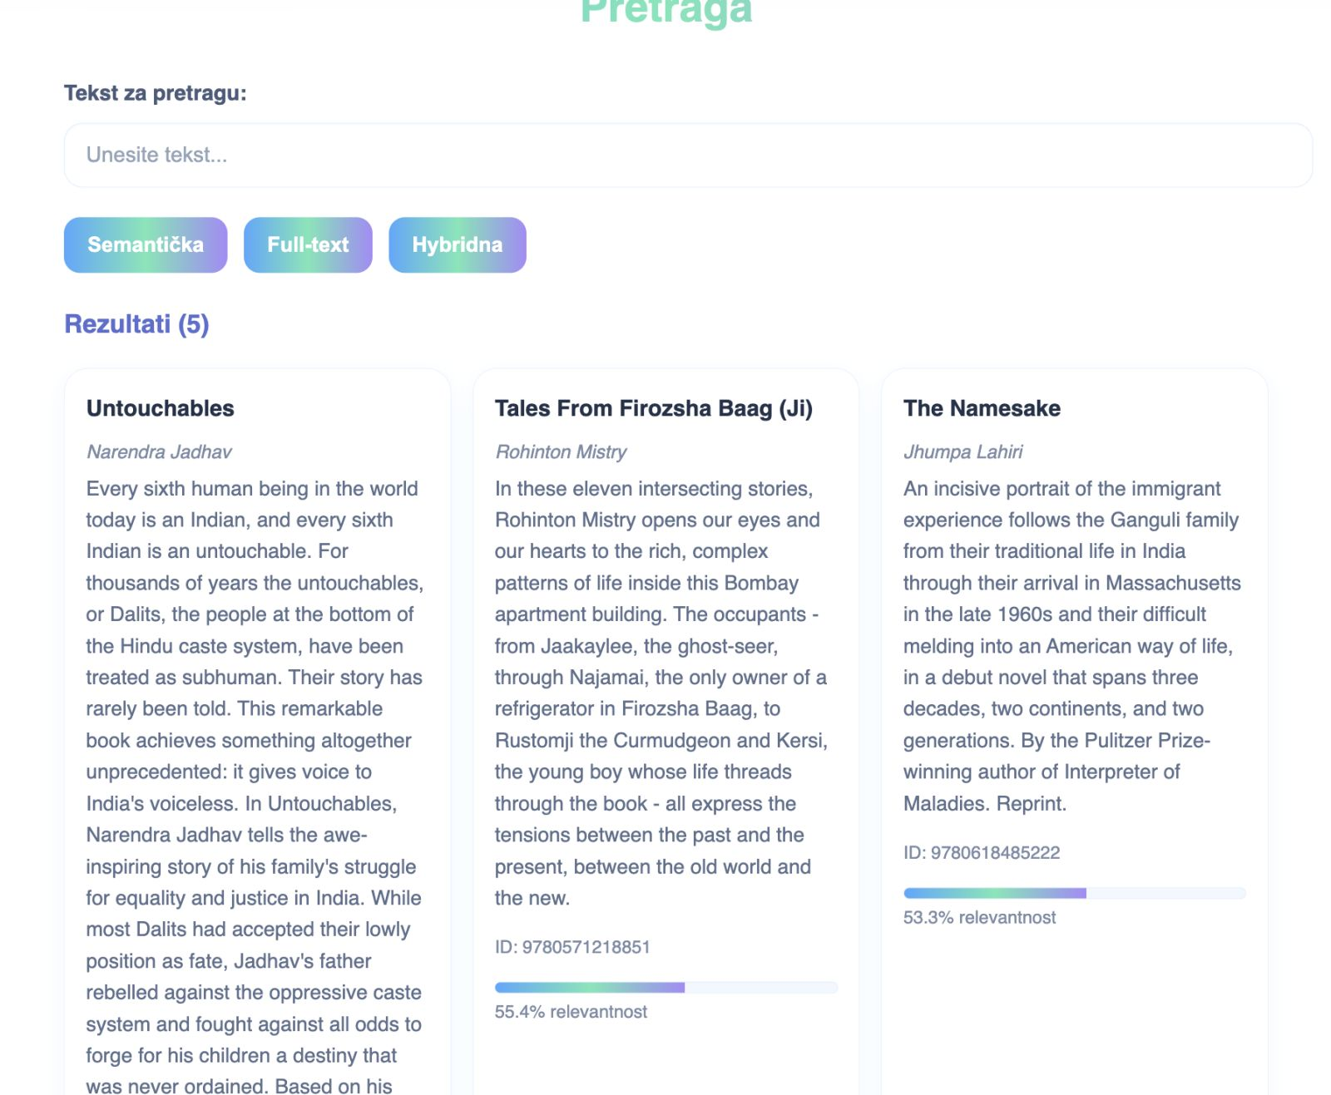

Слика 13. Почетни изглед интерфејса апликације ReadMe

Корисник има могућност уношења упита који се претражује мотодом коју корисник одабира кликом на дугме “Semantička”, “Full-text” или “Hibridna”. Такође корисник има могућност одабира броја најрелевантних књига које ће бити приказане.

ДИСКУСИЈА РЕЗУЛАТА И ПЕРСПЕКТИВЕ РАЗВОЈА README АПЛИКАЦИЈЕ

У овом поглављу анализирају се достигнућа, изазови и ограничења уочени током развоја и евалуације Web апликације ReadMe, са посебним освртом на перформансе различитих типова претраге и потенцијалне правце будућег унапређења.

Анализа семантичке претраге у ReadMe апликацији

Имплементација семантичке претраге показала је импресивне резултате у обради природног језика.
Међутим, анализа је открила и одређена ограничења. За релативно кратке упите (1-3 речи) систем даје задовољавајуће, али не и оптималне резултате, са умереним процентима сличности. Сложенији упити који комбинују више аспеката често доводе до резултата који не испуњавају упит у потпуности, упркос високим процентима поклапања. Најбоље перформансе уочене су када је упит идентичан опису књига из базе, где систем конзистентно враћа књиге са око 90% поклапања, што потврђује техничку исправност имплементације. Слика 14 приказује резултате семантичке претраге релативно кратаког упита.

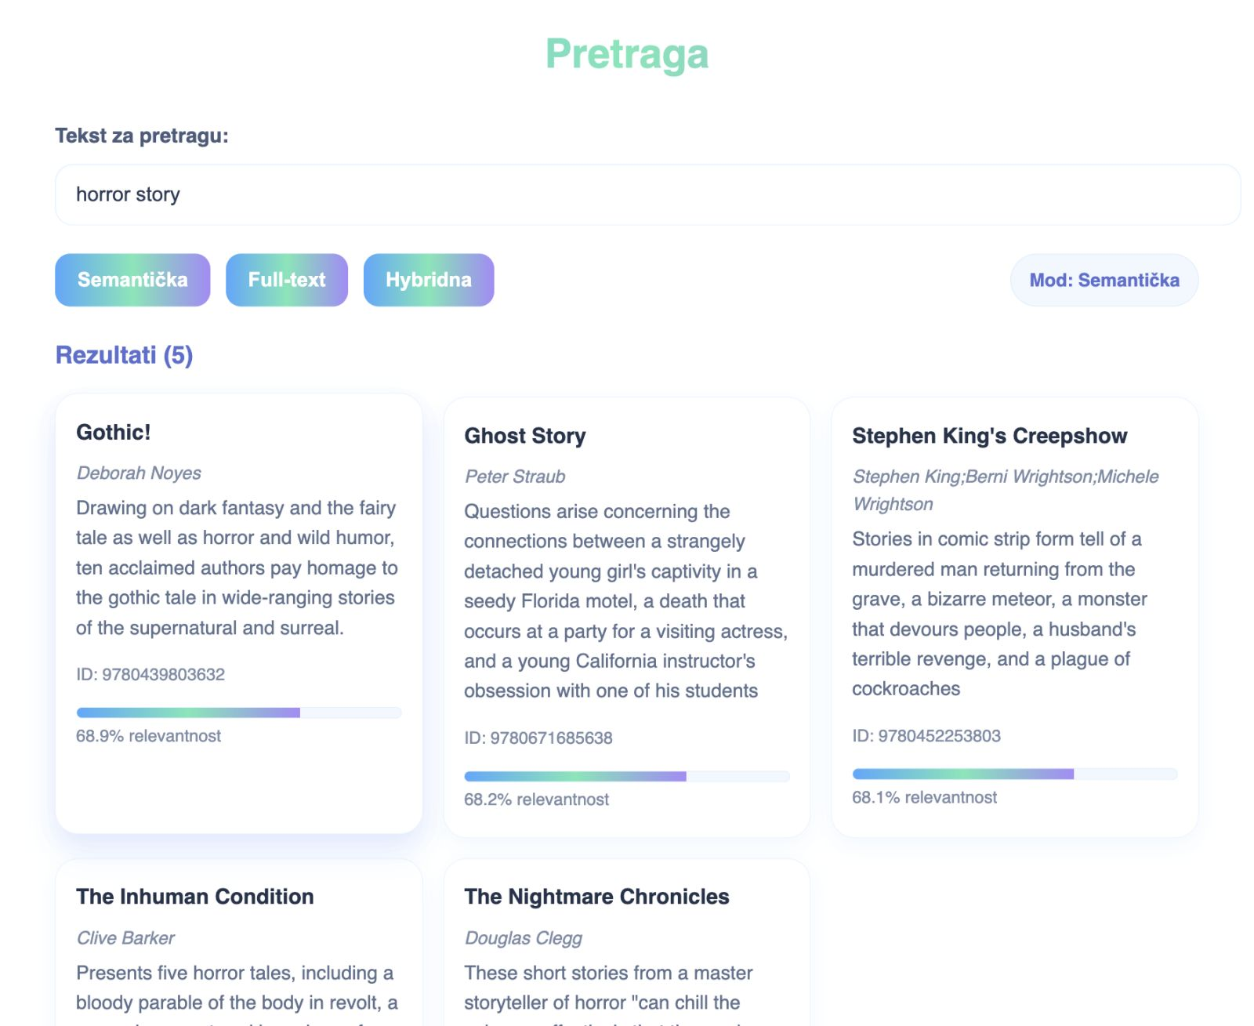

Слика 14. Приказ апликације ReadMe са упитом “horror story” који је искоришћен за семантичку претрагу

Слика 15 нам приказује резултате семантичке претраге за упит који је идентичан опис књиге као из базе података.

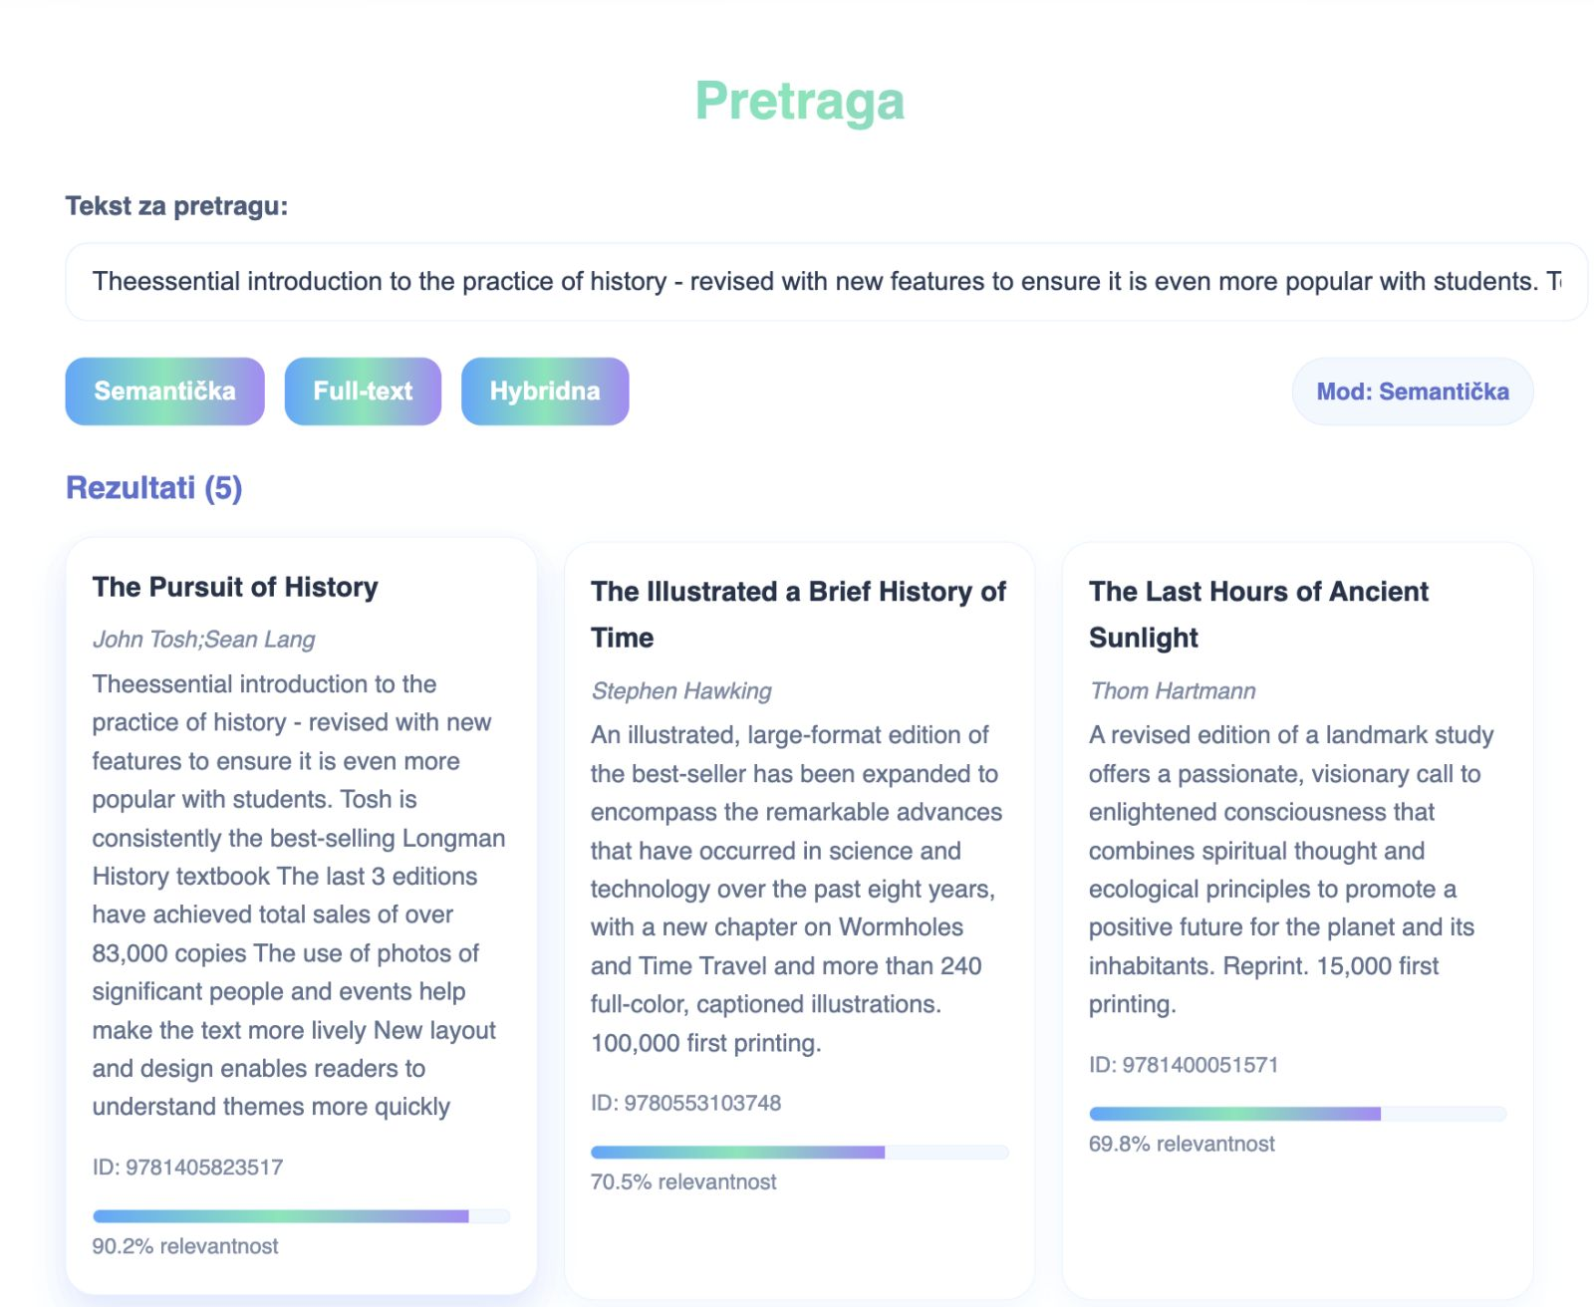

Слика 15. Приказ резултата семантичке претраге ако је упит идентичан опису књиге из базе

Овиме смо хтели да покажемо да је очекивани најбоље рангирани резултат исти тај опис књиге са процентом поклапања од око 90%. Такође Nomic Embed Text нормализује текст пре прављења embedding-а. Nomic Embed Text цео текст претвара у мала слова, Unicode нормализација (избацивање “чудних” симбола), уклања вишак белина (само један размак између речи). Nomic Embed Text не ради лематизацију, стемовање, уклањање stopwords-а (речи које немају семантичко значење, а веома често се појављују у тексту).

Анализа full-text претраге у ReadMe апликацији

Full-text претрага се показала као најосетљивији део система. Како Milvus укључује анализаторе само за енглески, кинески, јапански и француски језик, за српски се користи подразумевани анализатор, што резултира не баш оптималним резултатима.
На сликама 16 и 17 можемо видети да не постоји разлика у резултатима full-text претраге за речи “history ” и “History ”.

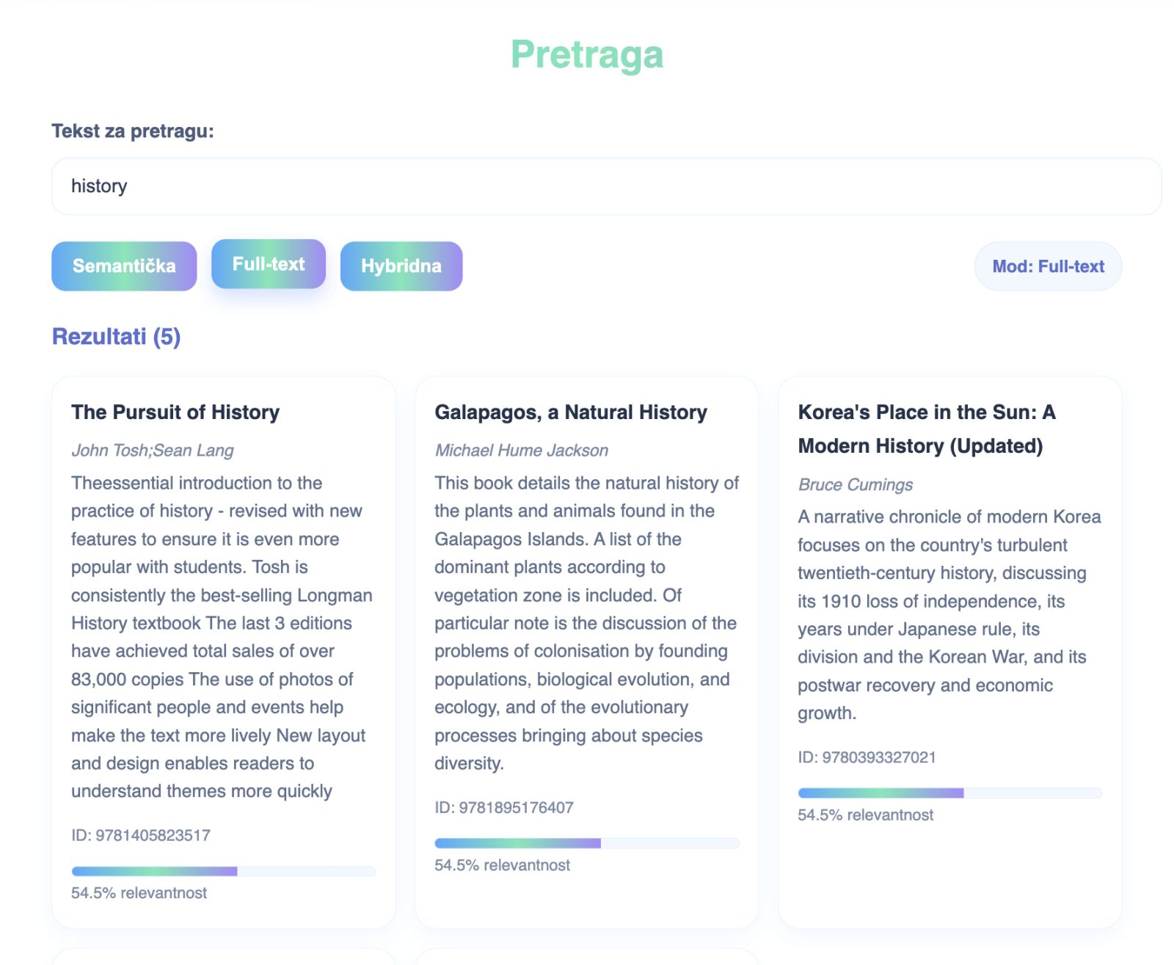

Слика 16. Приказ резултата full-text претраге за упит “history ”

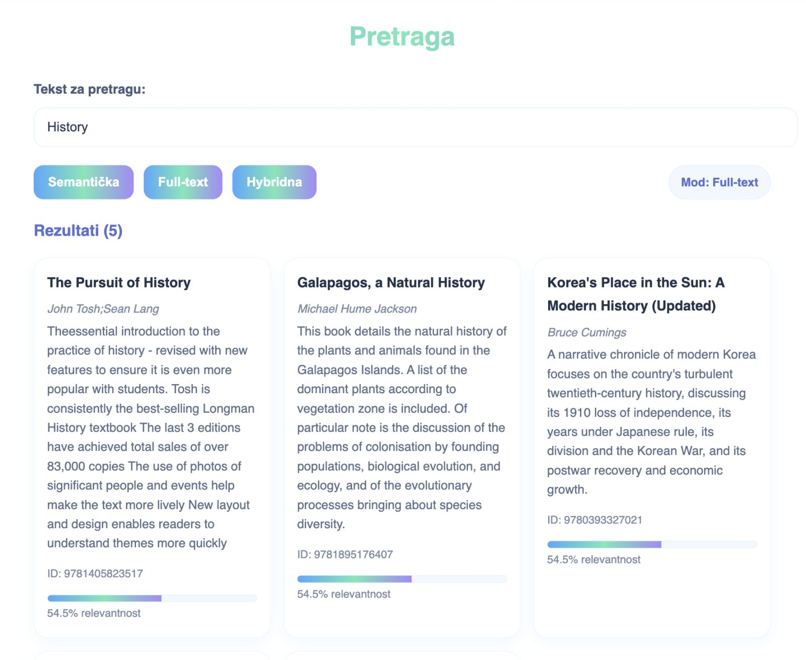

Слика 17. Приказ резултата full-text претраге за упит “History ”

Из предашњих истраживања са full-text претрагом смо досли до закључка да није баш идеална јер нема лематизацију и стемовање, па самим тим не расликује исту реч у другом падежу или временском облику.

Анализа хибридне претраге у ReadMe апликацији

Слика 18 приказује резултате претраге хибридном методом за упит "horror story" резултати нису исти као код семантичке претраге.



Слика 18. Приказ резултата хибридне претраге за упит “horror story”

Хибридна претрага представља најуспешнији компромис између семантичке и full-text методологије. Анализа резултата за упит "kolac sa jagodama" демонстрира способност система да комбинује предности оба приступа.
Значајно запажање је отпорност хибридне претраге на непотпуне резултате једне компоненте претраге (семантичке или full-text), што можемо видети на слици 19. Као што показује пример упита "ljubavna prica", чак и када full-text претрага не враћа резултате, систем и даље може да пружи корисне резултате кроз семантичку компоненту, иако са смањеном прецизношћу. Ова карактеристика чини хибридни приступ робусним решењем за реалне сценарије употребе.

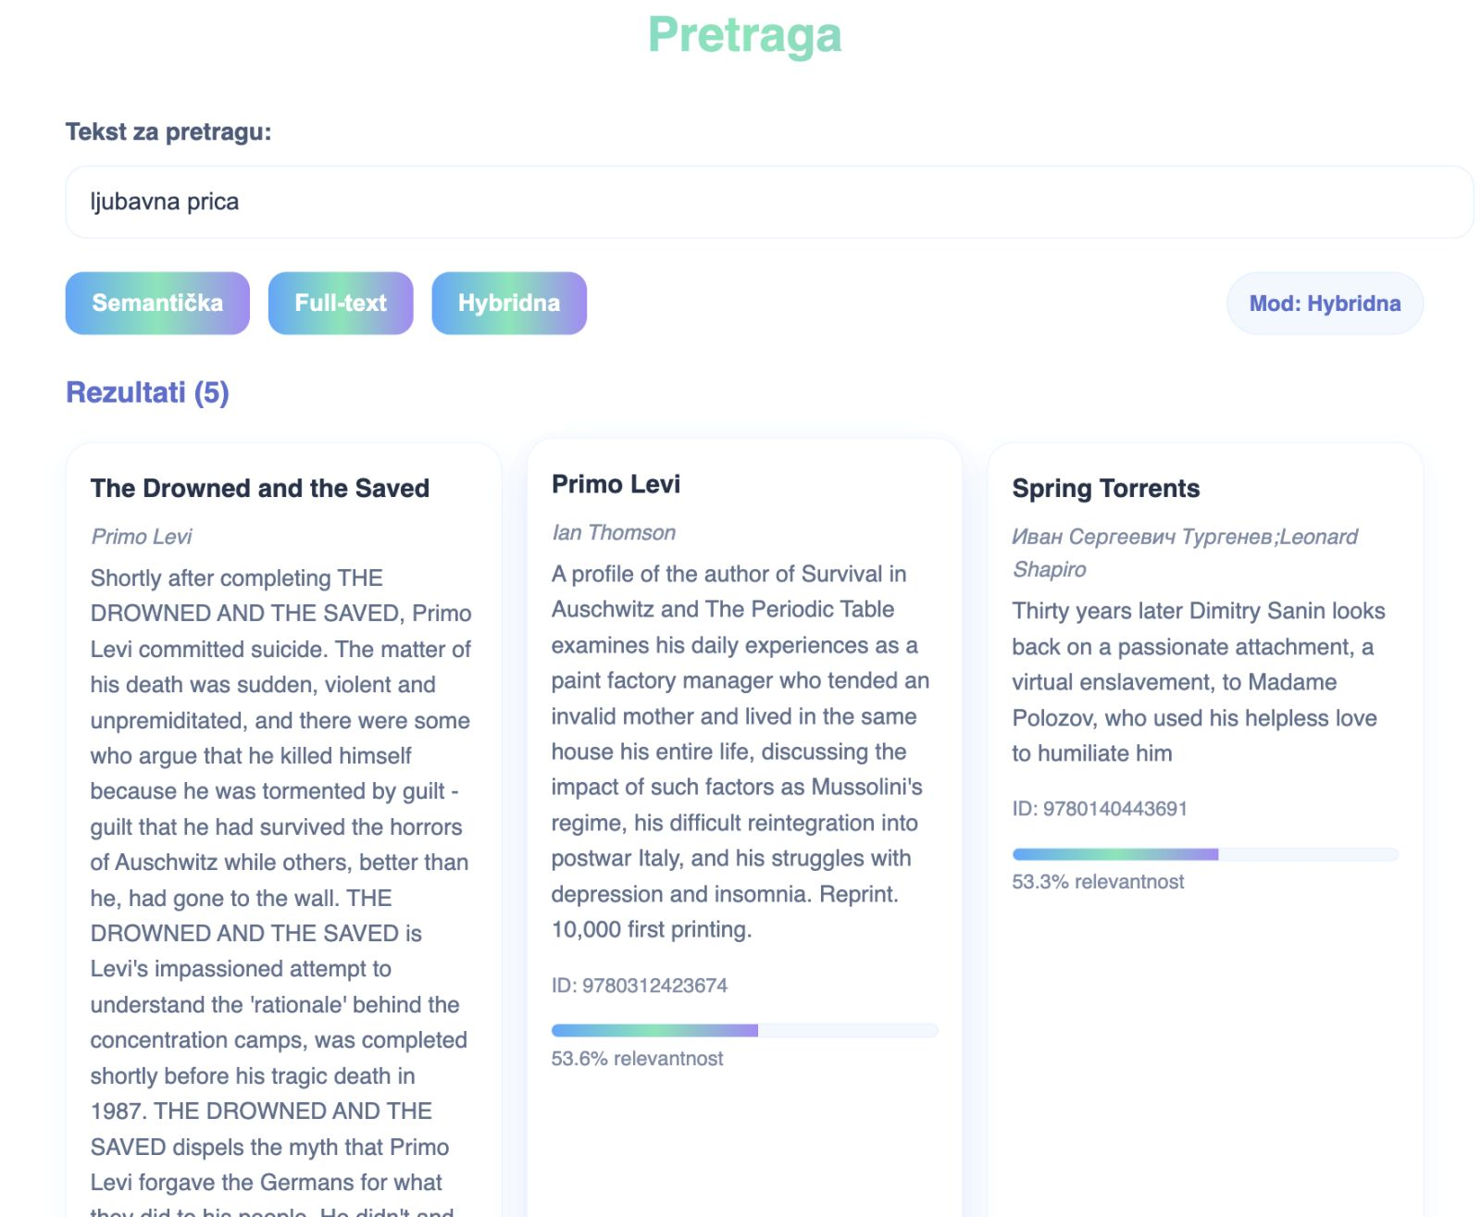

Слика 19. Приказ резултата хибридне претраге за упит “ljubavna prica”

Датим примерима за све претраге можемо закључити да је хибридна претрага најрелевантнија и да даје најбоље резултате. Брзина претрага није ушла у овај рад због ограниченог броја књига у бази. Време извршења је скоро па идентично за овако мали скуп књига (око 5200 књига), јер је Milvus прављен за милијарде вектора и тек се на много већем броју књига примети разлика у временима извршења ових типова претрага.

ЗАКЉУЧАК

У овом раду представљен је систем за претраживање књига заснован на савременим техникама обраде природног језика и векторском моделу претраге. Циљ система био је да омогући ефикасно, прецизно и семантички релевантно претраживање, које превазилази ограничења традиционалних лексичких метода. Комбинацијом локално генерисаних embedding-а, векторске базе података Milvus и модела Nomic Embed Text, омогућено је да систем разуме значење упита корисника и враћа резултате који одговарају његовој стварној намери, а не само дословним појављивањима речи.
У поглављу 6 извршено је поређење три типа претраживања: full-text, семантичког и хибридног. Резултати су показали да full-text механизам има ограничен домет и да је ефикасан само у строго прецизним, термински недвосмисленим упитима. Семантичка претрага значајно побољшава квалитет резултата тиме што препознаје синониме, концептуалне сличности и шири контекст, али понекад може да врати резултате ширег обима него што је кориснику потребно. Хибридна претрага показала се као најбољи и најуравнотеженији модел, јер комбинује снаге оба приступа, дубину семантичког разумевања и прецизно филтрирање по кључним терминима.
На основу извршене анализе може се закључити да комбинација dense и sparse вектора представља оптимално решење за систем претраживања заснован на текстуалним описима који могу бити стилистички, формално и садржајно разнолики. Milvus је у том контексту показао стабилност, брзину и ефикасност, чиме се потврђује као један од најпогоднијих алата за рад са великим бројем embedding-а.
Будућа унапређења система могу обухватити интеграцију мултимодалних модела који истовремено обрађују текст и слику, примену напреднијих sparse модела за хибридну претрагу, као и увођење напреднијих филтера који би додатно побољшали релевантност резултата. Поред тога, проширење скупа књига, оптимизација индексних структура и даље истраживање параметара претраге могу допринети још бољим перформансама система.
У целини, рад је показао да векторско претраживање у комбинацији са савременим моделима за генерисање embedding-а представља поуздан, модеран и интелигентан приступ претраживању података заснованом на значењу. Овакви системи имају значајан потенцијал у различитим областима, од препорука и претраге докумената, до интерпретације сложених текстуалних садржаја и изградње напредних AI апликација.

ЛИТЕРАТУРА

[1] | Z. Inc., „Milvus Documentation,“ 2025. [На мрежи]. Available: https://milvus.io/docs.
[2] | Milvus, „Open-source vector database for AI applications,“ 2025. [На мрежи]. Available: https://milvus.io/.
[3] | E. F. Codd, „A Relational Model of Data for Large Shared Data Banks,“ Communications of the ACM, т. 13, бр. 6, pp. 377-387, 1970.
[4] | A. Stanimirović, „NoSQL baze podataka,“ [На мрежи]. Available: https://cs.elfak.ni.ac.rs/nastava/pluginfile.php/7387/mod_resource/content/3/NoSQL.pdf.
[5] | R. Johnson, „An overview of vector databases and their role in AI applications,“ 2023. [На мрежи]. Available: https://towardsdatascience.com/vector-databases.
[6] | H. Jegou, M. Douze и C. Schmid, „Product Quantization for Nearest Neighbor Search,“ IEEE Transactions on Pattern Analysis and Machine Intelligence, т. 33, бр. 1, pp. 117-128, 2011.
[7] | H. Jegou, H. Harzallah и C. Schmid, „A contextual dissimilarity measure for accurate and efficient image search,“ у Proceedings of the IEEE Conference on Computer Vision and Pattern Recognition (CVPR), 2007.
[8] | A. Vaswani, N. Shazeer, N. Parmar, J. Uszkoreit, L. Jones, A. Gomez, L. Kaiser и I. Polosukhin, „Attention Is All You Need,“ у Advances in Neural Information Processing Systems (NeurIPS), 2017.
[9] | J. Devlin, M.-W. Chang, K. Lee и K. Toutanova, „BERT: Pre-training of Deep Bidirectional Transformers for Language Understanding,“ у Proceedings of the 2019 Conference of the North American Chapter of the Association for Computational Linguistics (NAACL-HLT), 2019.
[10] | T. Diaries, „Inside the Black Box (Part 2): How Spotify Knows You Better Than Your Therapist,“ [На мрежи]. Available: https://medium.com/%40ThreadSafeDiaries/inside-the-black-box-part-2-how-spotify-knows-you-better-than-your-therapist-321fdb82fbab.
[11] | J. A. E. S. Paul Covington, „Deep Neural Networks for YouTube Recommendations,“ у Proceedings of the 10th ACM Conference on Recommender Systems (RecSys ’16), 2016.
[12] | N. (. Infrastructure), „Vector Databases: Tutorial, Best Practices & Examples,“ 2025. [На мрежи]. Available: https://nexla.com/ai-infrastructure/vector-databases/?utm_source=chatgpt.com.
[13] | P. S. Inc., „Pinecone: Vector Database Documentation,“ 2023. [На мрежи]. Available: https://www.pinecone.io/.

[14] | Weaviate.io, „Weaviate: An Open-Source Vector Search Engine,“ 2022. [На мрежи]. Available: https://weaviate.io/.
[15] | Q. Technology, „Vector Database & Search Engine,“ 2023. [На мрежи]. Available: https://qdrant.tech/.
[16] | E. NV, „Elasticsearch: k-nearest neighbor (kNN) vector search,“ 2023. [На мрежи]. Available: https://www.elastic.co/docs/solutions/search/vector/knn.
[17] | M. D. a. C. S. H. Jegou, „Product Quantization for Nearest Neighbor Search,“ IEEE Transactions on Pattern Analysis and Machine Intelligence, т. 33, бр. 1, pp. 117-128, 2011.
[18] | Y. M. a. D. Yashunin, „Efficient and robust approximate nearest neighbor search using Hierarchical Navigable Small World,“ IEEE Transactions on Pattern Analysis and Machine Intelligence, т. 42, бр. 4, pp. 824-836, 2020.
[19] | P. I. a. R. M. A. Gionis, „Proc. 25th Int. Conf. Very Large Data Bases (VLDB),“ у Similarity search in high dimensions via hashing, Edinburgh, U.K., 1999.
[20] | L. Systems, „Vector databases explained,“ [На мрежи]. Available: https://lantern.dev/blog/vectordb.
[21] | S. Stojković, „IR BM25 and Neural searchDatoteka,“ [На мрежи]. Available: https://cs.elfak.ni.ac.rs/nastava/pluginfile.php/69325/mod_resource/content/1/IR%20BM25%20and%20Neural%20search.pdf.
[24] | N. AI, „Nomic Embed Text v1.5 – 5M Sample Map,“ 2024. [На мрежи]. Available: https://atlas.nomic.ai/data/nomic-multimodal-series/nomic-embed-text-v1-5m-sample-1/map.

